DOCUMENTATIE TEHNICA IN VEDEREA OBTINERII AVIZULUI DE AMPLASAMENT DIN PARTEA MINISTERULUI MEDIULUI

DENUMIRE INVESTITIE: “REFACERE DRUMURI RATOAIA- REALIZARE SISTEM DE SCURGERE A APELOR PE STRAZILE DCL 101, STRADA ALBINELOR SI STRADA TARINEI”

FAZA: D.T.A.C.

BENEFICIAR: | PRIMARIA COMUNEI BUCSANI
PROIECTANT: | S.C. HYDRO DESIGN & ENGINEERING S.R.L. C.U.I. RO30983999, Reg. Com. J40/14364/2012
FAZA: | D.T.A.C.
Nr. proiect: | 8746 DIN 30.08.2023

Cuprins memoriu de prezentare
1. DENUMIREA PROIECTULUI 5
2. TITULAR 5
2.1. Numele beneficiarului investitiei: 5
2.2. Proiectant general 5
3. DESCRIEREA CARACTERISTICILOR FIZICE ALE INTREGULUI PROIECT 5
3.1. Descrierea succinta a proiectului 5
3.2. Justificarea necesitatii proiectului 6
3.3. Valoarea investitiei 6
3.4. Perioada de implementare propusa 6
3.5. Planse reprezentand limitele amplasamentului proiectului, inclusive orice suprafata de teren solicitata pentru a fi folosita temporar. 6
3.6. Descrierea caracteristicilor fizice ale intregului proiect, formele fizice ale poiectului 6
3.6.1 Lucrari Propuse 6
3.6.1.1 Planul de situatie 6
3.6.1.2 Profilul longitudinal 7
3.6.1.3 Profilul transvesal tip 7
3.6.1.4 Scurgerea apelor 11
3.6.1.5 Siguranta circulatiei 12
3.6.2 Elemente specifice caracteristice proiectului propus 13
3.6.2.1 Pofilul si capacitatile de productie 13
3.6.2.2 Descrierea instalatiei si a fluxurilor tehnologice existente in amplasament 13
3.6.2.3 Descrierea proceselor de producţie ale proiectului propus, in funcţie de specificul investiţiei, produse şi subproduse obţinute, mărimea, capacitatea 13
3.6.2.4 Materii prime, energia si combustibili utilizati, cu modul de asigurarea acestora. 13
3.6.2.5 Racordarea la retelele utilitare in zona 14
3.6.2.6 Descrierea lucrarilor afectate de refacere a amplasamentului in zona afectata de executia investitiei. 14
3.6.2.7 Cai noi de access au schimbari ale celor existente 14
3.6.2.8 Resurese naturale folosite in constructive si functionare 14
3.6.2.9 Metode folosite in constructie 14
4. descrierea lucrarilor de demolare necesare 15
4.1. Planul de execuţie a lucrărilor de demolare, de refacere şi folosire ulterioară a terenului 15
4.2. Descrierea lucrărilor de refacere a amplasamentului 15
4.3. Căi noi de acces sau schimbări ale celor existente, după caz 16
4.4. Metode folosite în demolare 16
4.5. Detalii privind alternativele care au fost luate în considerare pentru demolare 16
4.6. Alte activităţi care pot apărea ca urmare a demolării 16
5. Descrierea amplasarii proiectului 16
5.1. Distanţa faţă de graniţe pentru proiectele care cad sub incidenţa Convenţiei privind evaluarea impactului asupra mediului in context transfrontieră adoptată la Espoo la 25 februarie 1991, ratificată prin Legea nr. 22/2001 16
5.2. Localizarea amplasamentului în raport cu patrimoniul cultural potrivit Listei monumentelor istorice, actualizată, aprobată prin Ordinul ministrului culturii și cultelor nr. 2.314/2004, cu modificările ulterioare, și Repertoriului arheologic național prevăzut de Ordonanța Guvernului nr. 43/2000 privind protecția patrimoniului arheologic și declararea unor situri arheologice ca zone de interes național, republicată, cu modificările și completările ulterioare. 16
5.3. Hărți, fotografii ale amplasamentului care pot oferi informații privind caracteristicile fizice ale mediului, atât naturale, cât și artificiale 17
5.4. Folosinţe actuale şi planificate ale terenului atât pe amplasament, cât şi zone adiacente acestuia 18
5.5. Politici de zonare şi de folosire a terenului. 18
5.6. Areale sensibile 18
5.7. Coordonatele geografice ale amplasamentului proiectului, care vor fi prezentate sub formă de vector în format digital cu referință geografică, în sistem de proiecție națională Stereo 1970 18
5.8. Detalii privind orice variantă de amplasament care a fost luată în considerare 21
6. descrierea tuturor efectelor semnificative posibile asupra mediului, ale proiectului, in limita informatiilor disponibile 21
A. SURSE DE POLUANTI SI INSTALATII PENTRU RETINEREA, EVACUAREA SI DISPERSIA POLUANTILOR IN MEDIU 21
6.1. Protecţia calităţii apelor 21
6.2. Protecţia aerului 22
6.3. Protecţia împotriva zgomotului şi vibraţiilor 23
6.4. Protecţia impotriva radiaţiilor 24
6.5. Protecţia solului şi a subsolului 24
6.6. Protecţia ecosistemelor terestre şi acvatice 25
6.7. Protecţia aşezărilor umane si a altor obiective de interes public 26
6.8. Prevenirea si gestionarea deseurilor generate de amplasament in timpul realizarii proiectului 26
6.9. Gospodărirea substanţelor şi preparatelor chimice periculoase 27
B. UTILIZAREA RESURSELOR NATURALE, IN SPECIAL A SOLULUI, A TERENURILOR, A APEI SI A BIODOVERSITATII. 27
7. DESCRIEREA ASPECTELOR DE MEDIU SUSCEPTIBILE A FI AFECTATE IN MOD SEMNIFICATIV DE PROIECT 27
7.1. Factori de mediu afectaţi de proiectul propus în perioada de implementare: 27
7.1.1 Aer 27
7.1.2 Apa 27
7.1.3 Ape de suprafaţă 28
7.1.4 Ape subterane 28
7.1.5 Sol şi subsol 28
7.1.6 Floră şi faună 28
7.1.7 Obective de interes public, aşezări umane 29
7.1.8 Locuitorii 29
7.1.9 Nivelul de zgomot si vibratii specifice perioadei de constructie si compararea cu reglementările în vigoare 29
7.2. Extinderea impactului 30
7.3. Magnitudinea si complexitatea impactului 30
7.4. Probabilitatea impactului 31
7.5. Durata, frecventa si reversibilitatea impactului; 31
7.6. Masuri de evitare, reducere sau ameliorare a impactului semnificativ asupra mediului 31
7.7. Natura transfrontaliera a impactului 31
8. PREVEDERI PENTRU MONITORIZAREA MEDIULUI 31
9. LEGATURA CU ALTE ACTE NORMATIVE SI/SAU LANURI/ PROGRAME/ STRATEGII/DOCUMENTE DE PLANIFICARE 32
10. LUCRARII NECESARE ORGANIZARII DE SANTIER 33
10.1. Descrierea lucrărilor necesare organizării de şantier 33
10.2. Localizarea organizării de şantier şi a bazei de producţie 33
10.3. Impactul asupra mediului generat de organizarea de şantier 33
10.4. Surse de poluanţi şi instalaţii pentru reţinerea, evacuarea şi dispersia poluanţilor in mediu in cadrul organizării de şantier 34
10.5. Dotări şi măsuri prevăzute pentru controlul imisiilor de poluanţi in mediu generate de organizarea de şantier 34
11. LUCRĂRI DE REFACERE A AMPLASAMENTULUI LA FINALIZAREA INVESTIŢIEI, in caz de accidente si/sau la incetarea activitatii, in masura in care aceste informatii sunt disponibile 35
11.1. Lucrările propuse pentru refacerea amplasamentului la finalizarea investiției, în caz de accidente și/sau la încetarea activității 35
11.2. Aspecte referitoare la prevenirea și modul de răspuns pentru cazuri de poluări accidentale 36
11.3. Aspecte referitoare la inchiderea / dezafectarea / demolarea instalaţiei 37
11.4. Modalităţi de refacere a stării iniţiale / reabilitare in vederea utilizării ulterioare a terenului 37
12. ANEXE 38

MEMORIU DE PREZENTARE

DENUMIREA PROIECTULUI
Denumire: „REFACERE DRUMURI RATOAIA- REALIZARE SISTEM DE SCURGERE A APELOR PE STRAZILE DCL 101, STRADA ALBINELOR SI STRADA TARINEI”

TITULAR

Numele beneficiarului investitiei:
COMUNA BUCSANI, JUDETUL DAMBOVITA
Adresa: sat Bucsani, comuna Bucsani, str. Principala, nr 1228, jud Dambovita
Telefon : 0245/235041
Fax: 0245/235041
Mail : primaria.bucsani@gmail.com

Proiectant general
S.C. HYDRO DESIGN & ENGINEERING S.R.L.
C.U.I.: RO30983999, REG. COM.: J40/14364/2012
TEL: (+4) 0745 751 666
EMAIL: office@hydrodesign.ro

DESCRIEREA CARACTERISTICILOR FIZICE ALE INTREGULUI PROIECT

Descrierea succinta a proiectului

Prezenta documentatie trateaza lucrarile de refacere a partii carosabile avariate in urma lucrarilor la canalizarea menajera si realizarea dispozitivelor de scurgerea a apelor pluviale, in Satul Ratoaia, com. Bucsani, jud. Dambovita, dupa cum urmeaza:

- Strada DCL 101
- Lungime 374 m;
- Refacere parte carosabila pe o suprafata de 375 mp;
- Acostamente condolidate pe o suprafata de 252 mp;
- Acostamente din piatra sparta pe o suprafata de 15 mp;
- Santuri trapezoidale din beton C30/37 pe o lungime de: 718 m, suprafata 862 mp;
- Strada Albinelor
- Lungime 388 m;
- Refacere parte carosabila pe o suprafata de 388 mp;
- Rigola de acostament din beton C30/37 pe o lungime de 776 m, suprafata 470 mp
- Strada Tarinei
- Lungime 274 m;
- Refacere parte carosabila pe o suprafata de 274 mp;
- Acostamente consolidate pe o suprafata de 174 mp;
- Santuri trapezoidale din beton C30/37 pe o lungime de 496 m, suprafata de 596 mp.

Justificarea necesitatii proiectului

Prin realizarea investitiei se preconizeaza atingerea urmatoarelor obiective:
- Cresterea sigurantei traficului rutier;
- Asigurarea accesului la proprietate a riveranilor.
- Asigurarea unei durate de viata mai mari a drumului comunal, prin amenajarea dispozitivelor de colectare si evacuarea a apelor.
- Cresterea calitatii vietii locuitorilor;

Valoarea investitiei
Valoarea totală a proiectului este de 1,215,039.99 lei, inclusiv TVA, din care construcţie şi montaj 899,749.99lei.

Perioada de implementare propusa

Perioada de implementare propusa pentru finalizarea lucrarilor, este aproximativ 6 luni.

Planse reprezentand limitele amplasamentului proiectului, inclusive orice suprafata de teren solicitata pentru a fi folosita temporar.

Se vor atasa planurile de situatie.

Descrierea caracteristicilor fizice ale intregului proiect, formele fizice ale poiectului

Lucrari Propuse

Planul de situatie

Traseele drumurilor comunale care fac obiectul prezentului proiect nu au fost modificate in niciun fel, lucrarile proiectate derulandu-se exclusiv adiacent drumurilor.
SITUATIA EXITENTA
Elemente geometrice ale drumurilor comunale pe tronsonul de interes:
- Partea carosabila variabila 3.5-4 m
- Acostamente variabile;
- Pe alocuri santuri betonate sau de pamant de-o parte si de alta a drumului.
Lucrarile proiectate sunt in intravilanul comunei Bucsani.
Suprafata ocupata permanent in urma lucrarilor este de 4020 mp, cuprinzand suprafata partii carosabile refacute si a acostamentelor, suprafata acceselor, a santurilor de beton si a rigolelor de acostament.

SOLUTIA PROIECTATA
DCL 101
- Lungime 374 m;
- Refacere portiune de 2 x 0.5 m din partea carosabila pe o suprafata de 374 mp;
- Santuri trapezoidale din beton C30/37 cu funduri de sant cu latimea de 0.30 m pe o lungime de 718 m, suprafata de 862 mp;
- Acostamente consolidate de 0.35 m pe o suprafata de 252 mp
- Acostamente din piatra sparta de 0.5 m pe zonele fara santuri din beton, pe o suprafata de 15 mp;
- 29 Accese la proprietati, prevazute cu podete tubulare F300, avand o suprafata totala de 390 mp;

Strada Albinei
- Lungime de 388 m;
- Refacere portiune de 2 x 0.5 m din partea carosabila, pe o supraata de 388 mp;
- Rigola de acostament, cu panta de 1:10, pe ambele parti avand o lungime de 776 m, suprafata de 470 mp;
- 14 Accese la proprietati, avand o suprafata de 126 mp. In zona acceselor inaltimea rigolei carosabile se va reduce la 4 cm.

Strada Tarinei
- Lungime de 274 m;
- Refacere portiune de 2 x 0.5 m din partea carosabila, pe o suprafata de 274 mp;
- Acostamente consolidate de 0.35 m pe ambele parti, pe o suprafata de 174 mp;;
- Santuri trapezoidale din beton C30/37 cu fundul santului de 0.30 m, pe o lungime de 496 m, suprafata de 596 mp;
- 11 Accese la proprietati, avand o suprafata totala de 99 mp, prevazute cu podete tubulare F300.

Profilul longitudinal
Profilul longitudinal a fost proiectat in baza modelarii terenului natural obtinut din datele topografice.
La proiectarea liniei rosii s-a tinut seama de cotele impuse (accese la proprietati, intersectii cu drumurile laterale, firele de vale, canale de irigatii, etc...).
Dispozitivele de colectare si evacuare a apelor au fost proiectate astfel incat sa asigure evacuare apelor pluviale catre emisarii din zona, sau puncte de minim ale drumurilor.

Profilul transvesal tip
In alegerea profilului transversal tip s-au respectat normativele si legislaţia in vigoare, respectiv STAS 10144-1/90 (Străzi- Profiluri transversale) si Ordinul MT 50/98 (Norme tehnice privind proiectarea si realizarea străzilor in localitatile rurale) si Conform Ordin 1296 proiectarea, construirea si modernizarea drumurilor.

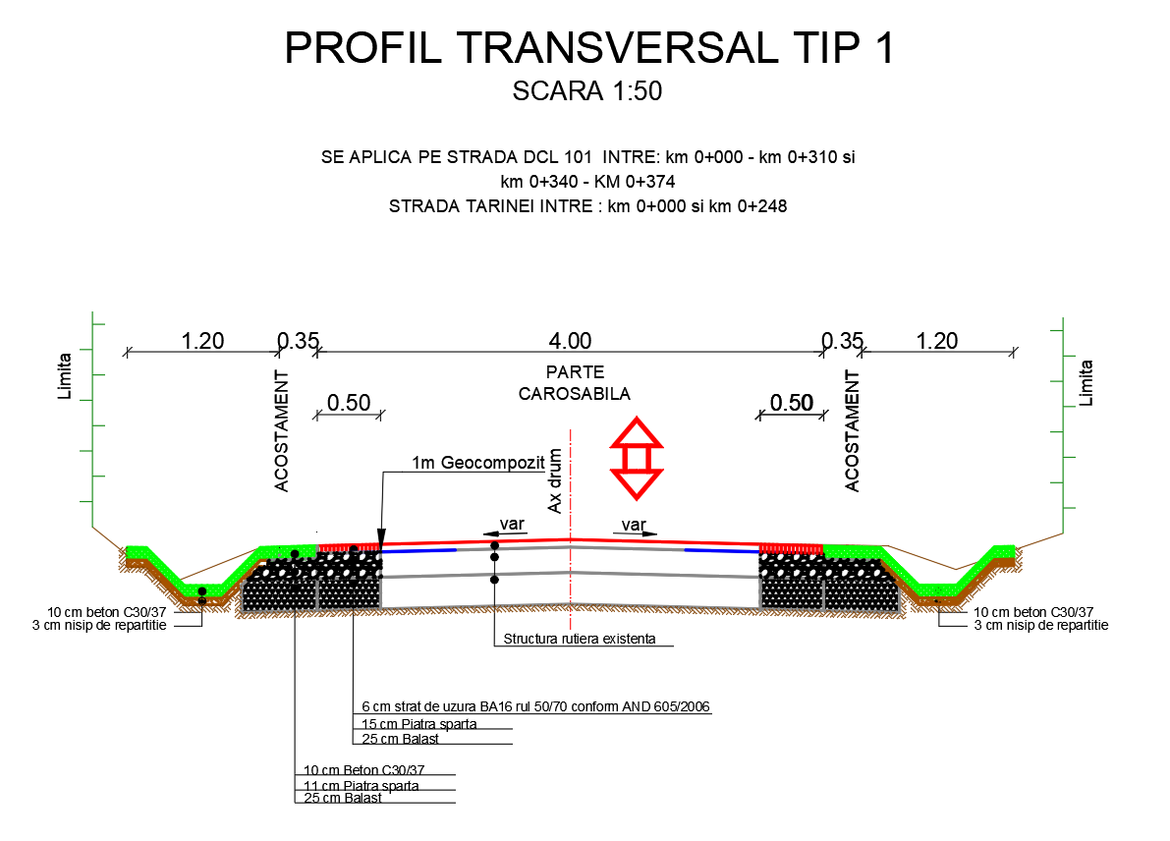

Se aplica pe drumul communal DCL 101 si pe strada Tarinei, dupa cum urmeaza:

- Parte carosabila variabila de 3.5 – 4.0 m – existenta;
- Partea carosabila refacuta, avand o latime de 0.5 m pe ambele partii cu urmatoarea structura rutiera:
  - 6 cm strat de uzura BA16;
  - 15 cm strat de piatra sparta;
  - 25 cm strat de balast;
- Acostamente consolidate cu beton C30/37avand o latime de 0.35 pe zonele cu santuri cu urmatoarea structura:
  - 10 cm beton C30/37;
  - 11 cm strat de piatra sparta;
  - 25 cm strat de balast;
- Santuri trapezoidale din beton C30/37 cu latimea fundului de sant de 0.30 m, avand urmatoarea stuctura:
  - 10 cm beton C30/37
  - 3 cm nisip de repartitie
- Accesele la proprietati prevazute cu podete tubulare F300, cu urmatoarea structura:
  - 6 cm strat de uzura BA16;
  - 15 cm strat de piatra sparta;
  - 20 cm strat de balast.

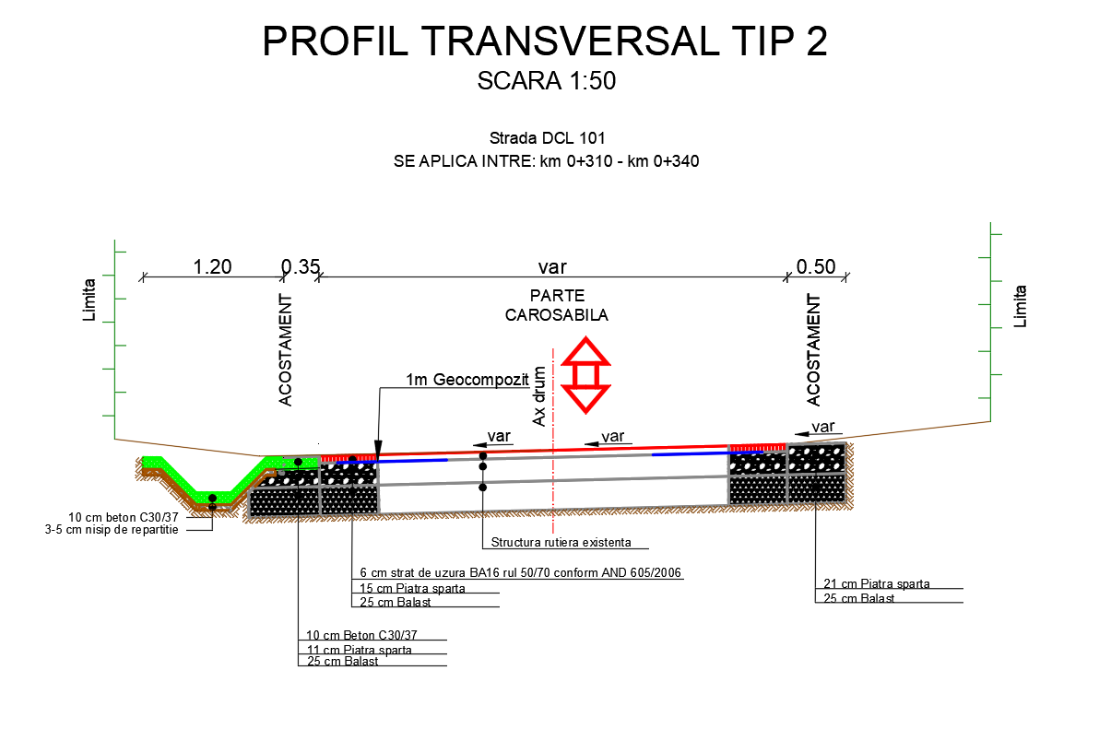
Se aplica pe drumul communal DCL 101, dupa cum urmeaza:

- Parte carosabila variabila – existenta;
- Partea carosabila refacuta, avand o latime de 0.5 m pe ambele partii cu urmatoarea structura rutiera:
  - 6 cm strat de uzura BA16;
  - 15 cm strat de piatra sparta;
  - 25 cm strat de balast;
- Acostamente consolidate cu beton C30/37avand o latime de 0.35 pe zonele cu santuri cu urmatoarea structura:
  - 10 cm beton C30/37;
  - 11 cm strat de piatra sparta;
  - 25 cm strat de balast;

- Santuri trapezoidale din beton C30/37 cu latimea fundului de sant de 0.30m, avand urmatoarea stuctura:
  - 10 cm beton C30/37
  - 3 cm nisip de repartitie
- Acostamente din piatra sparta pe zonele fara santuri cu o latime de 0.5 m, cu urmatoarea structura rutiera:
  - 21 cm strat de piatra sparta;
  - 25 cm strat de balast
- Accesele la proprietati prevazute cu podete tubulare F300, cu urmatoarea structura:
  - 6 cm strat de uzura BA16;
  - 15 cm strat de piatra sparta;
  - 20 cm strat de balast.

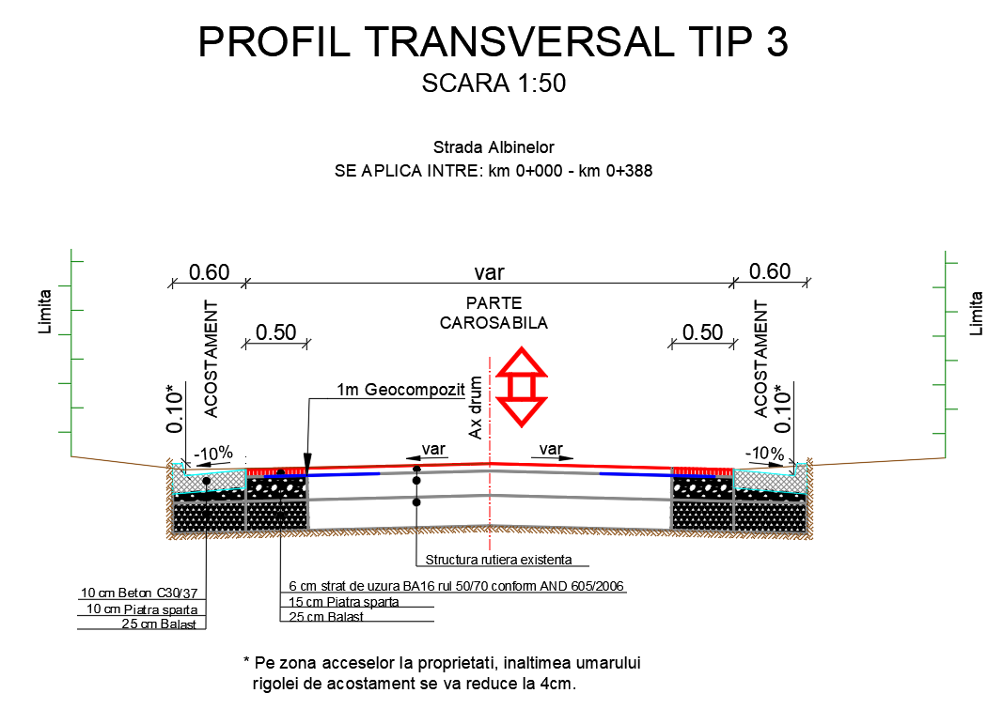
Se aplica pe Strada Albinelor, dupa cum urmeaza:
- Parte carosabila variabila – existenta;
- Partea carosabila refacuta, avand o latime de 0.5 m pe ambele partii cu urmatoarea structura rutiera:
  - 6 cm strat de uzura BA16;
  - 15 cm strat de piatra sparta;
  - 25 cm strat de balast;
- Rigola de acostament pe ambele parti avand o lungime de 0.60 m cu o panta de 1:10 cu urmatoarea structura:
  - 10 cm beton C30/37;
  - 10 cm strat de piatra sparta;
  - 25 cm strat de balast;
- Accesele la proprietati cu urmatoarea structura:
  - 6 cm strat de uzura BA16;
  - 15 cm strat de piatra sparta;
  - 25 cm strat de balast.
NOTA: In zona acceselor inaltimea rigolei carosabile se va reduce la 4 cm.

Scurgerea apelor
La proiectare dispozitivelor de colectare si evacuare a apelor pluviale s-a tinut seama de prevededrile STAS 10796 – 2 – Constructii anexe pentru colectarea si evacuarea apelor – rigole, santuri, casiuri.
Colectarea si evacuarea apelor de suprafata se realizaza cu ajutorul rigolelor carosabile si a santurilor trapezoidale de beton, amenajate adiacent acostamentelor cu latimea fundului de sant de 30cm.
De asemenea la intersectiile cu drumurile laterale s-au prevazut podete tubulare din beton cu diametrul de Ø400
Nr.crt. | Nume strada | Lungime | RIGOLE DE ACOSTAMENT | Santuri beton
1.00 | DCL 101 | 374 | - | 720
2.00 | Strada Albinelor | 388 | 776 | -
3.00 | Str. Tariei | 274 | - | 496
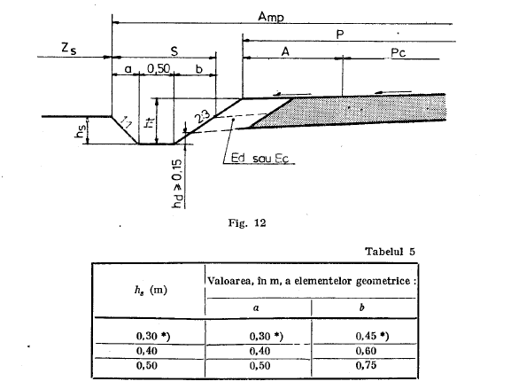

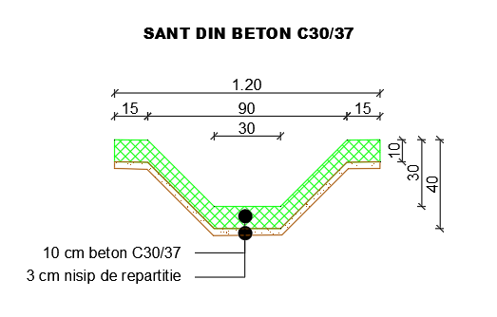

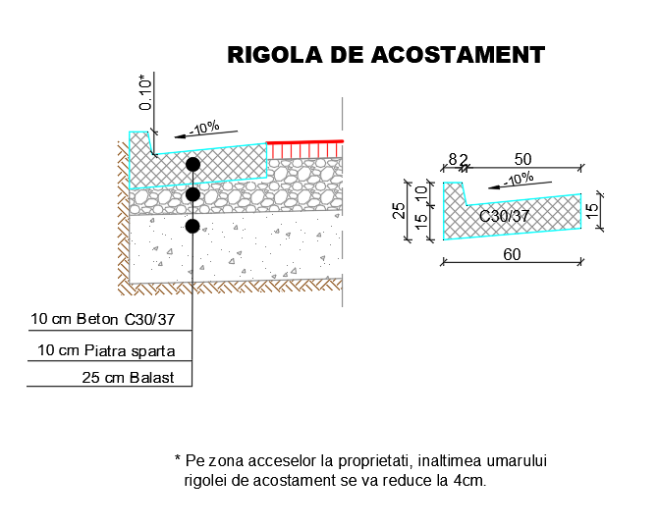

Structura rutiera pentru acostamente:
Acostamentele sunt de 2 tipuri:
  - Acostamente consolidate cu urmatoarea structura:
- 10 cm strat beton C30/37;
- 10 cm piatra sparta;
- 25 de cm din balast.
  - Acostamente din piatra sparta cu urmatoarea structura:
- 21 cm piatra sparta;
- 25 de cm din balast.

Accesele la propietati:
Datorita realizarii de acostamente SI DE santuri noi este necesar sa se refaca accesele la propietati. In acest sens se va realiza urmatorul sistem rutier la accesele la propietati:
- Beton asfaltic BA16 – 6 cm;
- Piatra sparta-15 cm;
- Balast-20 cm;
- Podet tubular Ø300 – pe Strada DCL 101 si Strada Tarinei.

Siguranta circulatiei
Proiectarea sistemului de semnalizare verticala se va efectua în conformitate cu prevederile STAS 1848-1-2011.
O atenţie deosebită se va acorda la proiectarea sistemului de semnalizare şi marcaj în intersecţii, unde se vor efectua lucrări de marcaje la sol şi de amplasare a indicatoarelor de circulaţie de orice categorie.

Elemente specifice caracteristice proiectului propus

Pofilul si capacitatile de productie
Proiectul nu presupune realizarea unor procese de productie, ci refacerea unei portiuni din partea carosabila si realizarea dispozitivelor de colectare a apelor pluviale.

Descrierea instalatiei si a fluxurilor tehnologice existente in amplasament
In amplasamentul proiectului nu exista instalatii sau fluxuri tehnologice.

Descrierea proceselor de producţie ale proiectului propus, in funcţie de specificul investiţiei, produse şi subproduse obţinute, mărimea, capacitatea
Proiectul nu implica procese de productie, ci refacerea unei portiuni din partea carosabila si realizarea dispozitivelor de colectare a apelor pluviale.
In perioada de operare nu vor fi obţinute produse şi subproduse, proiectul fiind destinat traficului rutier.

Materii prime, energia si combustibili utilizati, cu modul de asigurarea acestora.
Apa necesară pentru realizarea proiectului va fi adusă cu cisterna, iar apa potabilă va fi achiziţionată imbuteliată. Pentru furnizarea energiei electrice va fi montat un generator in cadrul organizării de şantier.
Cantitatea de materii prime şi de energie care va fi necesară pentru realizarea proiectului a fost estimată pe baza volumului de lucrări. Materiile prime vor fi procurate de la balastierele şi carierele din vecinătatea amplasamentului. Este strict interzisă prelevarea de resurse naturale din amplasamentul proiectului.
Betonul şi mixtura asfaltică necesare pentru realizarea lucrărilor nu vor fi preparate in amplasamentul lucrărilor, ci vor fi aduse de la centre autorizate, pentru a reduce emisiile de poluanţi atmosferici şi nivelul zgomotului in amplasamentul proiectului.
Motorina necesară pentru transportul materialelor de construcţie va fi achiziţionată de la staţiile de combustibil din vecinătatea amplasamentului.

Consumul de materii prime pentru realizarea proiectului

Refacere parte carosabila:
- Balast : 253 mc;
- Piatra sparta: 152 mc;
- Beton asfaltic de uzura BA16: 142 to;
Acostamente consolidate:
- Beton 43 mc;
- Balast: 152 mc;
- Piatra sparta: 67 mc;
Santuri trapezoidale
- Nisip 88 mc;
- Beton C30/37 146 mc;
Rigola de acostament
- Balast 117 mc;
- Piatra sparta 47 mc;
- Beton C30/37 75 mc;
Accese la proprietati
- Balast 128 mc;
- Piatra sparta 96 mc;
- Beton asfaltic BA16 90 to;
- Podete tubulare 54 buc;

Racordarea la retelele utilitare in zona
Nu ste cazul.

Descrierea lucrarilor afectate de refacere a amplasamentului in zona afectata de executia investitiei.
Toate spaţiile afectate temporar vor fi refăcute la finalizarea lucrărilor de construcţie şi vor fi aduse la starea iniţială.

Cai noi de access au schimbari ale celor existente
Nu au fost realizate cai noi de acces ci au fost refacute partial cele existete.

Resurese naturale folosite in constructive si functionare
Nu vor fi folosite resurse naturale din amplasamentul proiectului. Apa necesara pentru realizarea lucrărilor va fi adusă cu cisterna.
Materialele necesare pentru realizarea terasamentelor vor fi asigurate de la balastierele din vecinătatea amplasamentului proiectului.
Toate materialele necesare pentru realizarea lucrărilor vor fi procurate de la centre autorizate.

Metode folosite in constructie

Realizarea proiectului presupune amplasarea organizarii de santier si realizarea lucrarilor de refacere a partii carosabile si a dispozitivelor de scurgere a apelor pluviale.
Pentru realizarea proiectului, organizarea de santier va fi amplasata in apropierea amplasamentului pentru a reduce emisiile de poluanti atmosterici generate de transportul materiilor prime si al deseurilor, conform recomandarilor ghidului JASPERS pentru constructia de drumuri si autostrazi.

Procesul tehnologic de realizare a drumului de legătură și a platformei punctului de trecere a frontierei
Fazele de execuţie şi procesele tehnologice de execuţie a căii rutiere
Un drum este alcătuit din patru elemente structurale principale:
- terasamente;
- fundaţie;
- îmbrăcăminte.

Terasamentele

Terasamentele susţin calea de rulare şi asigură racordarea acesteia la terenul natural. Rolul acestora este de a prelua eforturile ce apar din solicitările autovehiculelor. Terasamentele trebuie să işi păstreze capacitatea portantă, indiferent de condiţiile climatice.
Execuţia unui drum implică realizarea unui număr important de terasamente. Terasamentele se realizează in mai multe etape:
- lucrări pregătitoare;
- lucrări de bază;
- lucrări de finisare.
Lucrările pregătitoare reprezintă prima fază din execuţia unui terasament şi presupun: verificarea şi restabilirea traseului, curăţarea terenului de vegetaţie (ierburi, tufişuri, copaci), excavarea pământului (pe categorii vegetal şi nevegetal) şi pichetarea amprizei.
Lucrările de bază reprezintă realizarea lucrărilor de terasamente propriu-zise şi constau din săparea pământului din debleuri, şanţuri, încărcarea, transportul şi nivelarea pământului în rambleu şi compactarea pământului.
Lucrările de finisare cuprind operaţiile necesare pentru aducerea platformei, taluzurilor şi a dispozitivelor de evacuare a apelor de suprafaţă într-o stare de funcţionare bună şi pentru incadrarea acestora in peisaj. Zonele care au fost terasate trebuie acoperite cu pământ vegetal şi insămânţate pentru refacerea covorului vegetal.
Toate suprafeţele care au fost ocupate temporar (organizările de şantier, drumurile tehnologice) vor fi curaţate, toate deşeurile trebuie îndepărtate, terenurile trebuie nivelate şi aduse in starea iniţială. Se urmări procesul de refacere a covorului vegetal.

Fundaţia

Reprezintă partea dintre patul drumului şi îmbrăcăminte şi are rolul de a primi, a repartiza şi a trasmite terasamentelor sau terenului natural sarcinile vehiculelor care acţionează asupra îmbrăcăminţi.

Imbracamintea

Reprezintă partea drumului aşezată deasupra fundaţiei şi care suportă traficul. Poate fi alcătuită din unul sau mai multe straturi. Ansamblul de straturi ale îmbrăcăminţii şi fundaţiei se numeşte sistem rutier. Iar sistemul rutier împreună cu terasamentele alcătuiesc complexul rutier.

descrierea lucrarilor de demolare necesare

Planul de execuţie a lucrărilor de demolare, de refacere şi folosire ulterioară a terenului
Pentru realizarea proiectului nu sunt necesare lucrări de demolare.

Descrierea lucrărilor de refacere a amplasamentului
Nu este cazul.

Căi noi de acces sau schimbări ale celor existente, după caz
Nu sunt necesare lucrări de demolare şi implicit nu este necesară realizarea de căi noi de acces sau schimbări ale celor existente pentru lucrări de demolare.

Metode folosite în demolare
Nu este cazul.

Detalii privind alternativele care au fost luate în considerare pentru demolare
Nu este cazul.

Alte activităţi care pot apărea ca urmare a demolării
Nu este cazul.

Descrierea amplasarii proiectului

Distanţa faţă de graniţe pentru proiectele care cad sub incidenţa Convenţiei privind evaluarea impactului asupra mediului in context transfrontieră adoptată la Espoo la 25 februarie 1991, ratificată prin Legea nr. 22/2001
Nu este cazul.

Localizarea amplasamentului în raport cu patrimoniul cultural potrivit Listei monumentelor istorice, actualizată, aprobată prin Ordinul ministrului culturii și cultelor nr. 2.314/2004, cu modificările ulterioare, și Repertoriului arheologic național prevăzut de Ordonanța Guvernului nr. 43/2000 privind protecția patrimoniului arheologic și declararea unor situri arheologice ca zone de interes național, republicată, cu modificările și completările ulterioare.

In amplasamentul proiectului si in imediata vecinatate a acestuia nu exista obiective ale patrimoniului istoric, arheologic sau cultural.

Hărți, fotografii ale amplasamentului care pot oferi informații privind caracteristicile fizice ale mediului, atât naturale, cât și artificiale
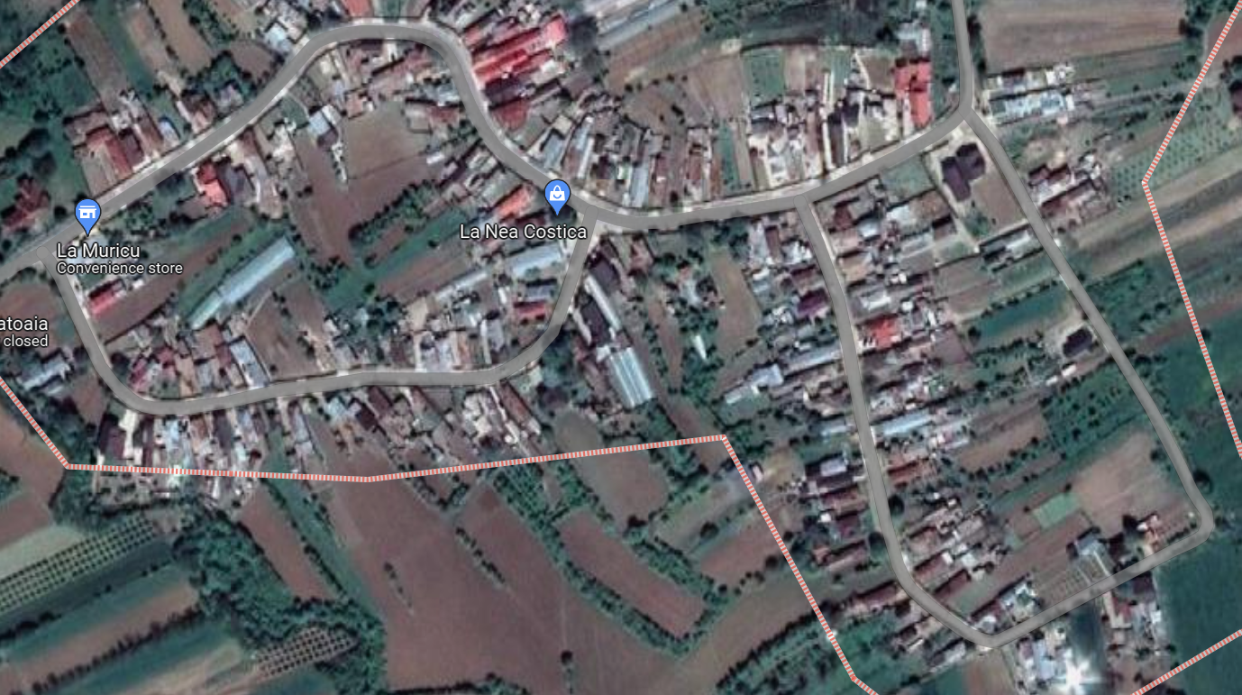
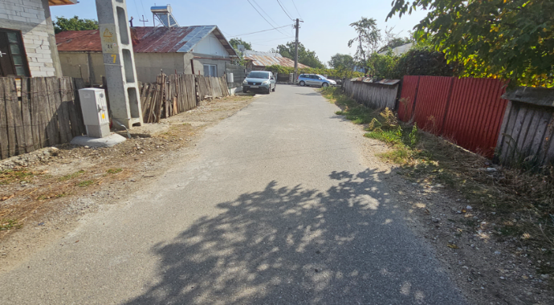
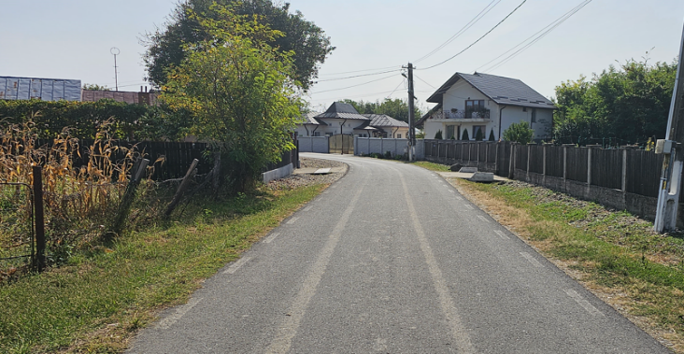
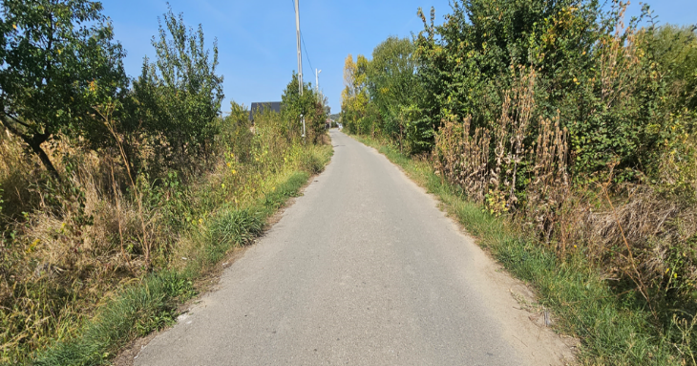

Folosinţe actuale şi planificate ale terenului atât pe amplasament, cât şi zone adiacente acestuia

Prezenta documentatie trateaza lucrarile de refacere a partii carosabile avariate in urma lucrarilor la canalizarea menajera si realizarea dispozitivelor de scurgerea a apelor pluviale. Amplasamentul lucrarii se afla in intravilanul Satului Ratoaia, com. Bucsani, jud. Dambovita.

Politici de zonare şi de folosire a terenului.
Nu este cazul.

Areale sensibile
Nu este cazul.

Coordonatele geografice ale amplasamentului proiectului, care vor fi prezentate sub formă de vector în format digital cu referință geografică, în sistem de proiecție națională Stereo 1970

Terenul pe care urmeaza a se realiza lucrarile prevazute in prezentul proiect, face parte din domeniul public al comunei Bucsani, sat Ratoaia, judetul Dambovita. Traseul Drumurilor nu a fost modificat, investitia derulandu-se in totalitate pe domeniul public al comunei Bucsani, fara sa fie nevoie de exproprieri, defrisari, scoateri din circuitul agricol sau silvic.
Comuna Bucşani este amplasată în Câmpia piemontană Pintenul Măgurii. Aceasta face parte din sistemul câmpiilor piemontane de pe rama nordică a Câmpiei Române între Argeş şi Buzău, care s-au format în marginea nordică a Bazinului Dacic într-un mediu fluviatil - lacustru, începând cu Cuaternarul. Bazinul Dacic se constituie încă din Sarmaţian, când întreg spaţiul Câmpiei Române trece de la un acvatoriu marin propriu-zis la unul cu ape mai dulci, de tip salmastru. Cuaternarul reprezintă o altă etapă de evoluţie a Bazinului Dacic, când îşi reduce suprafaţa, iar acvatoriul devine lacustru şi este umplut cu aluviuni aduse de arterele hidrografice din catena carpatică de la nord. Câmpia piemontană Pintenul Măgurii are aspect tabular şi o poziţie înaltă, constituind terasa superioară a râului Cricovul Dulce şi cei doi versanţi ai văii. Într-o etapă ulterioară Cricovul Dulce sculptează încă două nivele de terasă cu poziţie joasă şi urmăresc pe ambele maluri albia acestuia.
La vest de Pintenul Măgurii procesele de eroziune, transport și sedimentare se reiau în Pleistocenul superior când se formează terasa inferioară și superioră a Ialomiței, echivalente Câmpiei piemontane a Târgoviștei.
Din punct de vedere geostructural comuna Bucşani este situată pe rama sudică a avanfosei interne a Carpaţilor, a cărei structură cutată mio-pliocenă este mascată de depozitele Cuaternarului ce constituie Câmpia piemontană Pintenul Măgurii. Structura avanfosei interne iese la suprafaţă spre nord, dominată de aliniamentul cutelor diapire exagerate, de pe aliniamentul Băicoi-Moreni - Gura Ocniţei. La sud de latitudinea localităţii I.L. Caragiale se situează aliniamentul cutelor diapire atenuate Ariceşti – Bucşani – Gura Şuţii. Ansamblul cutat al avanfosei interne este împins peste structura monoclinală a avanfosei externe în lungul faliei pericarpatice, care are caracter de falie inversă.
Zona luată în studiu se situează în flancul nordic al Bazinului Dacic, care a avut ca sursă a sedimentelor, catena carpatică, de la nord, şi în care s-a depus întreaga succesiune a Cuaternarului.
Hidrologic, zona studiată este dominată de râul Ialomiţa, care are un traseu relativ rectiliniu şi care transportă debite importante la viituri. În acest caz, are un comportament torenţial, dezvoltând forţe erozionale importante, ce au ca rezultat adâncirea albiei şi instabilităţi ale malurilor.
La liziera vestică a localității Rățoaia curge pârâul Pâscov, care are un traseu nord – sud, cu o dinamică de curgere slabă, reflectat în aspectul foarte meandrat al albiei. La precipitații abundente transportă debite importante, uneori cu posibilitate de inundare a zonelor joase.
Din punct de vedere hidrogeologic, se separă structura acviferă de adâncime a Piemontului de Cândeşti, acviferele fiind cantonate la nivelul orizonturilor de pietrişuri, uneori slab consolidate. Are un regim de curgere subpresiunea, ceea ce face ca să aibă nivele arteziene la nivelul albiei râului Dâmboviţa. Aceasta se afundă sub depozite mai noi spre sud şi la vest de Dâmboviţa.
La nivelul Câmpiei piemontane a Târgoviştei se formează un nivel freatic cantonat în depozitele aluvionare ale Pleistocenului superior, fiind separat de cele de adâncime de stratul argilos discontinuu al Pleistocenului mediu. Rezerva de apa subterană este întreţinută de hidrostructura de adâncime a Pleistocenului inferior, de pierderile din apă de suprafaţă a reţelei hidrografice principale, îndeosebi râul Dâmboviţa şi prin infiltrarea directă a precipitaţiilor. Nivelul apei subterane se situează la adâncimi de 22 - 25 m la nord de Târgovişte si la 6 - 8 m la sud.
Apa subterana se afla la adancimi de -3.60 m in forajul F1, conform studiului geotehnic.
Tabel de coordonate in STEREO 70.

Strada DCL 101
Pichet | km | x | y | z
 | 0+000.000 | 553818.8 | 372222.5 | 194.36
 | 0+020.000 | 553827.8 | 372204.6 | 194.237
 | 0+040.000 | 553836 | 372186.4 | 194.118
 | 0+060.000 | 553844.2 | 372168.1 | 194.032
 | 0+080.000 | 553855 | 372151.5 | 193.981
 | 0+100.000 | 553872.7 | 372142.7 | 193.938
 | 0+120.000 | 553892.5 | 372143 | 193.887
 | 0+140.000 | 553912.1 | 372147 | 193.814
 | 0+160.000 | 553931.8 | 372150.5 | 193.73
 | 0+180.000 | 553951.6 | 372153.7 | 193.666
 | 0+200.000 | 553971.3 | 372157.2 | 193.619
 | 0+220.000 | 553991 | 372160 | 193.575
 | 0+240.000 | 554011 | 372159.4 | 193.528
 | 0+260.000 | 554031 | 372158.5 | 193.47
 | 0+280.000 | 554050.8 | 372160.9 | 193.4
 | 0+300.000 | 554068.5 | 372169.8 | 193.369
 | 0+309.443 | 554075.2 | 372176.4 | 193.401
 | 0+320.000 | 554080.7 | 372185.4 | 193.473
 | 0+340.000 | 554088.5 | 372203.8 | 193.642
 | 0+344.550 | 554089.9 | 372208.1 | 193.655
 | 0+360.000 | 554094.6 | 372222.8 | 193.619
 | 0+373.892 | 554098.9 | 372236 | 193.555

Strada Albinei
Pichet |  | km |  | x |  | y |  | z
 |  | 0+000.000 |  | 554208.3 |  | 372251.8 |  | 193.4
 |  | 0+020.000 |  | 554216.7 |  | 372233.6 |  | 193.414
 |  | 0+040.000 |  | 554224.6 |  | 372215.3 |  | 193.447
 |  | 0+060.000 |  | 554230.6 |  | 372196.2 |  | 193.485
 |  | 0+080.000 |  | 554234.2 |  | 372176.5 |  | 193.387
 |  | 0+100.000 |  | 554238.1 |  | 372156.9 |  | 193.32
 |  | 0+120.000 |  | 554242.4 |  | 372137.4 |  | 193.273
 |  | 0+140.000 |  | 554246.8 |  | 372117.9 |  | 193.237
 |  | 0+160.000 |  | 554251 |  | 372098.3 |  | 193.2
 |  | 0+180.000 |  | 554257.1 |  | 372079.3 |  | 193.164
 |  | 0+200.000 |  | 554263.6 |  | 372060.4 |  | 193.107
 |  | 0+220.000 |  | 554276.2 |  | 372045.3 |  | 192.991
 |  | 0+240.000 |  | 554292.5 |  | 372033.7 |  | 192.846
 |  | 0+260.000 |  | 554309.8 |  | 372024.9 |  | 192.754
 |  | 0+280.761 |  | 554328.8 |  | 372033.1 |  | 192.696
 |  | 0+300.000 |  | 554345.6 |  | 372042.4 |  | 192.58
 |  | 0+320.000 |  | 554363 |  | 372052.2 |  | 192.444
 |  | 0+340.000 |  | 554380.8 |  | 372061.4 |  | 192.309
 |  | 0+360.000 |  | 554398.4 |  | 372070.9 |  | 192.231
 |  | 0+380.000 |  | 554415.5 |  | 372081.1 |  | 192.172
 |  | 0+387.952 |  | 554420.7 |  | 372086.7 |  | 192.112
Strada Tarinei
Pichet | km |  | x |  | y |  | z
 | 0+000.000 |  | 554420.7 |  | 372086.7 |  | 192.112
 | 0+020.000 |  | 554413.4 |  | 372105.2 |  | 192.145
 | 0+040.000 |  | 554404.9 |  | 372123.3 |  | 192.188
 | 0+060.000 |  | 554395.2 |  | 372140.7 |  | 192.243
 | 0+080.000 |  | 554384.5 |  | 372157.6 |  | 192.34
 | 0+100.000 |  | 554373.7 |  | 372174.5 |  | 192.48
 | 0+120.000 |  | 554362.9 |  | 372191.3 |  | 192.622
 | 0+140.000 |  | 554352.1 |  | 372208.2 |  | 192.756
 | 0+160.000 |  | 554341.7 |  | 372225.2 |  | 192.883
 | 0+180.000 |  | 554331.7 |  | 372242.5 |  | 192.968
 | 0+200.000 |  | 554321.8 |  | 372259.9 |  | 192.997
 | 0+220.000 |  | 554312 |  | 372277.3 |  | 193.045
 | 0+240.000 |  | 554301.7 |  | 372294.5 |  | 193.173
 | 0+247.685 |  | 554294.8 |  | 372297.8 |  | 193.24

Detalii privind orice variantă de amplasament care a fost luată în considerare
Nu este cazul.

descrierea tuturor efectelor semnificative posibile asupra mediului, ale proiectului, in limita informatiilor disponibile

A. SURSE DE POLUANTI SI INSTALATII PENTRU RETINEREA, EVACUAREA SI DISPERSIA POLUANTILOR IN MEDIU
Lucrările proiectate nu introduc efecte negative suplimentare asupra solului, drenajului, microclimatului, apelor de suprafaţă, vegetaţiei, faunei sau peisajului.
Nu sunt afectate obiective de interes cultural sau istoric.
In vederea abordării integrate a măsurilor necesare prevenirii, reducerii şi controlului impactului activităţilor desfăşurate, în execuţie se vor respecta următoarele:
- lucrările se vor realiza astfel incat impactul generat să aibă o amploare cât mai mică;
- pentru diminuarea impactului generat in timpul execuţiei se va urmări:
- scurtarea duratei de execuţie a investiţiei pentru a diminua astfel durata de manifestare a efectelor negative
- transportul direct a materialelor de constructie pe amlasament si punerea lor imediat in opera;
- optimizarea traseului utilajelor care transportă materiale;
- evitarea pierderilor de materiale din utilajele de transport
- folosirea unor utilaje şi mijloace de transport performante, silenţioase şi nepoluante.
- lucrarile de stabilizare vor avea un aspect estetic, care sa se integreze mediului.

Protecţia calităţii apelor
Lucrările de realizare a investiției propuse nu vor afecta apele subterane.
Lucrările prezentate în actualul proiect nu influenţează cu nimic calitatea apelor datorită materialelor folosite la execuţia acestora precum şi soluţiile folosite la preluarea şi dimensionarea acestora.
Eventualele poluări pot fi favorizate de precipitațiile sezoniere ce duc la antrenarea de suspensii în apele de suprafață, ape care pot conţine substanțe de origine minerală.
Ca urmare a acțiunii fenomenelor meteorologice sezoniere (ploi, vânturi puternice), materialele rezultate în urma lucrărilor de stabilizare a terenului din zonă nu pot influența calitatea apelor de suprafață, acestea fiind drenate şi evacuate prin intermediul barbacanelor pe taluzul terenului natural.
În urma executării etapelor constructive ale proiectului se pot genera substanțe, materii prime care, doar în mod accidental, pot duce la afectarea apelor freatice.
Dintre aceste substanțe sau materii se pot enumera:
- materiale de construcții primare: pietriş , elemente metalice, bare de armătură ;
- materii în suspensie, produse petroliere (doar accidental);
- alte materiale și substanțe folosite în organizarea de șantier: uleiuri minerale pentru parcul auto, combustibil auto, carbid sau butelii cu acetilenă, lacuri și vopsele în procentaj extrem de redus.
Măsurile de reducere a impactului
Se vor realiza prin:
- verificarea tehnică a echipamentelor utilizate în procesul de construcție a obiectivelor;
- respectarea instrucțiunilor de lucru;
- respectarea instrucțiunilor de gestionare a deșeurilor rezultate din procesul de construcție.
Referitor la poluanții care ar putea afecta în mod accidental solul se face mențiunea că întreținerea echipamentelor și a parcului auto se va face de către SERVICE-uri autorizate, interzicându-se întreținerea, schimbarea uleiului, etc. în incinta amplasamentului lucrărilor.
În scopul reducerii / eliminării riscurilor de poluare a apei pe parcursul execuției lucrărilor, se vor impune următoarele măsuri:
- deșeurile solide, materialul rezultat din decopertări, excavații, combustibilii sau uleiurile nu se vor deversa pe terenului natural sau pe partea carosabilă a drumului; se va proceda la colectarea selectivă a deșeurilor în vederea valorificării / eliminării prin firme autorizate;
- pământul vegetal exacavat va fi stocat separat de restul categoriilor de pământ și va fi utilizat pentru refacerea panelor prin umpluturi, pentru reabilitarea și renaturarea porțiunilor de spații verzi afectate;
- folosirea de către personalul lucrător a ecotoiletelor care vor fi vidanjate periodic in baza unui contract incheiat cu un operator local;
- se va asigura colectarea apelor uzate menajere in bazine vidanjabile, in baza unui contract incheiat cu un operator local;
- evitarea scurgerior accidentale de produse petroliere de la utilajele de transport;
- folosirea pentru intreţinerea şi repararea utilajelor de transport a atelierelor specializate
- aplicarea unei gestiuni corecte a deşeurilor; evitarea depozitării necontrolate a materialelor şi a deseurilor.
- se va asigura material absorbant pentru intervenţie in cazul unor poluări accidentale cu produs petrolier.
Impactul datorat lucrărilor este considerat ca fiind un impact nesemnificativ, de scurta durata.
Dupa realizarea lucrărilor nu se preconizează că vor exista surse de poluare a apelor de suprafaţă şi a celor subterane – impact pozitiv, de lungă durată.

Protecţia aerului
In perioada realizării lucrărilor calitatea aerului va fi afectată de activitatea utilajelor în miscare: autotransportoare, betoniere, etc – impact direct, de medie spre mica amploare, cumulativ, temporar.
În perioada de execuție, lucrările desfășurate pot avea un impact negativ asupra calității atmosferei din zonele de lucru și din zonele adiacente, datorită emisiilor de praf și a gazelor de eșapament din motoarele utilajelor necesare efectuării acestor lucrări, cât și ale mijloacelor de transport folosite.
Emisiile de praf, care apar în timpul construcției, sunt asociate lucrărilor de excavare, de manipulare a materialelor de construcție.
Degajările de praf în atmosferă variază de la o zi la alta, depinzând de nivelul activității, de specificul operațiilor și de condițiile meteorologice.
Pentru perioada de execuție a lucrărilor se consideră următoarele tipuri de surse de poluare:
Surse de emisie mobile:
- generate de echipamentele mobile rutiere și nerutiere; poluanți: NOx, SOx, CO, particule cu continut de metale grele, COV; poluanții emiși în timpul lucrărilor de execuție nu afectează populația din zonă deoarece amplasamentul șantierului se află într-o zonă nelocuită. In această zonă pot apare situații de poluare pe termen scurt cu particule în suspensie și cu NOx; totodată, pot apare situații critice generate de efectul sinergie al particulelor în suspensie cu N02.
Date fiind soluțiile constructive aplicate în cadrul proiectului, sursele de poluanți atmosferici asociate lucrărilor de construcție vor fi reprezentate de manevrarea materialelor de construcție și a pământului excavat și emisiile de gaze de eșapament din vehiculele și echipamentele mecanice de construcție.

Măsurile de reducere a impactului:
- verificarea tehnică a echipamentelor utilizate în procesul de construcție;
- respectarea instrucțiunilor de lucru;
- se va face transportul materialelor cu autovehicule prevăzute cu prelată;
- deoarece lucrările se vor desfaşura in principal in perioada caldă a anului se impune ca necesară umezirea căilor de acces neasfaltate;
- se vor folosi utilaje de transport, imprăştiere şi compactare performante, cu emisii scăzute de gaze de ardere;
- se vor folosi trasee optime intre sursa de balast/nisip şi lucrare.
In perioada următoare realizării lucrării, impactul asupra aerului este pozitiv şi de lungă durată.
Atât în perioada de executare a lucrărilor, cât şi în cea de exploatare nu se preconizeaza că vor exista schimbări climatice – impact nesemnificativ.

Protecţia împotriva zgomotului şi vibraţiilor
Sursele de zgomot şi de vibraţii pot apare în perioada de execuţie şi provin de la utilajele în mişcare. Este vorba de autotransportoare, excavatoare, compactoare, etc. care funcţioneaza 8 ore/zi lumina.
Populaţia nu va fi afectată de activitatea care se va desfaşura pe şantier.
Execuția lucrărilor nu va avea impact asupra populației, în ceea ce privește zgomotul și vibrațiile.
Sursele de zgomot și vibrații nu au frecvență și intensitate care să aibă impact asupra zonelor rezidențiale.
Activitatea ce se va desfășura nu va produce zgomot și vibrații mai mult decât cele datorate circulației intense de pe drumurile comunale din zonă.
Deși va exista un anumit nivel de disconfort, acesta va fi în general scăzut, impactul este considerat moderat spre nesemnificativ.
Se apreciază ca la limita arealului şantierului nivelul sonor nu va depăşi limita maximă admisibilă de 50 dB.
In perioada de construcţie, activitatea utilajelor în mişcare poate produce un discomfort acustic in perioada de activitate – impact negativ, temporar.
Măsurile impuse:
- minimizarea și delimitarea strictă a zonei de lucru;
- se va interzice circulația autovehiculelor în afara drumurilor trasate pe perioada de lucru a obiectivelor.
In perioada de explotare nu se preconizează ca vor exista surse de zgomot sau de vibratii – impact pozitiv definitiv.

Protecţia impotriva radiaţiilor
Nu este cazul.

Protecţia solului şi a subsolului
Vor fi afectate temporar unele suprafețe de teren pentru lucrările de execuție a obiectivului (depozite provizorii de materiale de construcții, agregate, etc).
De asemenea va fi afectată temporar o anumită suprafață și anume suprafață aferentă organizării de șantier.
În etapa de execuție sunt identificate ca surse potențiale de poluare a solulului:
- traficul auto;
- depozitarea materialelor de construcție, pulberi, produse petroliere: carburanți și lubrifianți;
- depozitarea deșeurilor;
- lucrările de terasamente;
- manevrarea materialelor de construcție și a pământului excavat și eventualele pierderi de fluide din motoarele vehiculelor și echipamentelor de construcție.
În special în perioada de construcție există riscul producerii de scurgeri accidentale de combustibili, lubrifianți și alte substanțe chimice, precum și de ape uzate care ar putea contamina solul.
Pentru diminuarea impactului in perioada de executie se vor folosi toalete ecologice care se vor vidanja periodic, se va gestiona corect depozitarea materialelor si a deseurilor, intretinerea/repararea utilajelor de transport se va face in unităţi economice specializate, se vor asigura materiale absorbante pentru situaţiile de poluări accidentale cu produs petrolier, iar la terminarea lucrărilor, terenul pe care a fost amplasată organizarea de şantier va fi adus la starea initială.
Măsurile de reducere a impactului:
- verificarea tehnică a echipamentelor utilizate în procesul de construcție;
- respectarea instrucțiunilor de lucru.
Solul înlăturat de pe suprafetele de teren de regularizat va fi stocat până la terminarea lucrărilor si va fi sistematizat in zona (va umple golurile din zona albiei vechi, precum si in zonele depresionare din amplasament, conform tehnologiei prevazute in descrierea lucrarilor proiectate).
Pentru prevenirea unor poluări accidentale se vor lua următoarele măsuri;
se va evita amplasarea directă pe sol a materialelor de construcție;
- suprafețele destinate depozitării de materiale de construcție, recipientelor golite și a deșeurilor vor fi impermeabilizate în prealabil prin utilizarea de folii de plastic, de containere;
- se va asigura organizarea funcțională a incintei organizării de șantier astfel încât desfășurarea activității să se limiteze la spațiile proiectate, în funcție de specific (depozitare, spații de manevră, etc.);
- se vor aplica proceduri și se va asigura implementarea măsurilor de protecție a solului împotriva eventualelor contaminări accidentale sau structurale.

Protecţia ecosistemelor terestre şi acvatice
Sursele de poluare la nivelul solului şi în vecinătatea acestuia sunt formate de activitatea de înlăturare a componentelor biotice (decopertare, acoperiri cu materiale locale şi pământ).
Ocuparea unor suprafeţe de teren cu şantierul propriu-zis, cu organizarea de şantier (şi eventual cu drumurile de acces), generează în mod inerent distrugerea habitatelor naturale ale speciilor de plante şi animale native. Aceasta acţiune este de natură să ducă la înlăturarea elementelor naturale din amplasamentul organizarii de santier pe termen limitat.
Principalii poluanţi prezenţi în mediu si în vecinătatea zonelor de lucru (şantier, căi de acces, etc.) sunt particulele de praf (pulberile).
Alături de acestea, dar în cantităţi mai mici vor fi prezenţi, pe parcursul perioadei de construcţie, următorii poluanţi susceptibiii de a produce dezagremente asupra formelor de viaţă: SO2, NOx, CO (acesta din urma în mai mică măsură).
Pulberile de praf se depun pe părţile aeriene ale plantelor dându-le un aspect şi un colorit specific.
Concentraţii de particule în aer care pot să prezinte riscuri pentru vegetaţie vor fi întâlnite pe o fîşie de cca de 50 m în jurul amplasamentului în timpul concentrării maxime a lucrărilor de execuţie.
Traficul auto care se desfăşoară în zonă, şi într-o mai mică măsură activităţile conexe, generează în atmosferă o serie de substanţe şi compuşi chimici între care cei mai importanţi sunt NOx, SO2, CO, COV, HAP, Pb, Cd, Cr, Ni, cu efecte toxice cunoscute asupra speciilor vegetale şi animale.
Poluanţii menţionaţi se propagă prin dispersie în mediul înconjurător, efectele maxime sunt pe o fîşie de circa 50 m în jurul lucrarilor.
Din estimările efectuate, aceşti poluanţii menţionaţi (emisiile), sunt în concentraţii foarte reduse şi se încadrează în CMA, valorile limită prevăzute de legislaţia UE pentru protecţia ecosistemelor şi valorile recomandate de OMS.
Lucrările, dotările şi măsurile pentru protecţia faunei şi florei terestre şi acvatice
Măsurile de protecţie a florei şi faunei pentru perioada de construcţie se iau din faza de organizare a lucrărilor; astfel:
- Pentru evitarea accidentelor în care, pe langă oameni pot fi implicate şi animale, constructorul va prevede bariere fizice care să oprească accesul în locuri periculoase sau expuse.
- Traficul in santier şi funcţionarea utilajelor se limitează la traseele şi programul de lucru specificat.
- Se evită depozitarea necontrolată a materialelor de umplutură sau a pământului in alte locuri decât pe golul incintei de lucru (materialele transportate se vor pune imediat in opera).
Pentru protecţia florei şi faunei în perioada de după terminarea lucrărilor se vor efectua eventual lucrări de inierbare a suprafeţei afectate de organizarea de şantier.
In concluzie, luând în considerare sursele de poluare şi emisiile de poluanţi în perioada de executie, fauna şi vegetaţia din zonă sunt mai mult afectate de existenţa în sine a activitatilor economice si agricole a locuitorilor din localităţi decat de contaminarea cu poluanţii specifici activitatii de santier.

Protecţia aşezărilor umane si a altor obiective de interes public
Lucrările executate la limita de proprietate, in proximitatea locuinţelor, pot provoca degradări accidentale gardurilor, porţilor prin vibrarea excesivă a utilajelor şi echipamentelor propuse prin proiect, murdărirea acestora cu betonul turnat cu ajutorul pompelor şi lovirea limitei de proprietate cu utilajele aduse pe şantier din cauza spţiului restrâns.
Pentru evitarea acestor inconveniente, echipamentele care provoacă vibraţii ale terenului de fundare vor executa astfel de lucrări in anumite perioade ale zilei prestabilite cu proprietarii locuinţelor din zona lucrărilor. La manevrarea utilajelor pe spaţii restrânse va exista mereu o persoană care va ajuta la direcţionarea traficului şi da indicaţii şoferilor care manevrează vehicule de tonaj ridicat.

Prevenirea si gestionarea deseurilor generate de amplasament in timpul realizarii proiectului
In timpul perioadei de constructie rezultă in mod uzual următoarele tipuri de deşeuri, care sunt nepericuloase şi care se codifică in conformitate cu lista cuprinzând deşeurile, prevazută in anexa nr. 2 din HG 856/2002 privind evidenţa gestiunii deşeurilor şi pentru aprobarea listei cuprinzând deşeurile, inclusiv deşeurile periculoase: deşeuri din construcţii (cod 17) considerate nepericuloase: resturi de lemn (cod 17 02), pământ şi pietre din excavaţii (cod 17 05), alte amestecuri de deşeuri nespecificate (cod 17 09); acestea vor fi depozitate în containere metalice de 4 mc, si apoi transportate de constructor la depozitul zonal de deşeuri.
De asemenea, mai pot rezulta ca deşeuri menajere nepericuloase: deşeuri biodegradabile produse de activitatea umană (cod 20 01 08), nămoluri din fosele septice ale organizării de şantier (cod 20 03 04), etc.
In perioada de executie, vor mai rezulta şi o serie resturi vegetale provenite de la curatarea terenului inainte de inceperea lucrărilor de construcţie.
Cantitatea deşeurilor tehnologice depinde de tehnologia de execuţie a constructorului. Ele trebuie depozitate temporar in conditii de siguranţă pentru mediu şi trebuie expediate la baza de producţie a constructorului sau trimise direct la unităti specializate in vederea valorificarii lor.
Dupa terminarea lucrarilor nu vor mai exista surse de deseuri pe amplasament.
Modul de gospodărire a deşeurilor şi asigurarea condiţiilor de protecţie a mediului
Pentru etapa de execuție a lucrărilor se recomandă următoarele măsuri:
- pământul excavat va fi utilizat în cea mai mare parte la umpluturile sistematizate de pe partea exterioară a zidului de sprijin, iar surplusul va fi stocat în amplasament și va fi folosit, in functie de necesităţile din zonă (de ex. la acoperirea temporară/zilnică a deșeurilor din depozitul zonal de deseuri);
- solul contaminat va fi considerat deșeu și va fi înlăturat în consecință;
- solul excavat care nu va fi folosit la reumplere trebuie transportat de pe șantier pe amplasamente prestabilite;
- depozitarea provizorie a materialelor pe amplasament se va realiza astfel încât să se reducă riscul poluării solurilor și a apei freatice; depozitarea materialelor se va face pe sol impermeabilizat cu folie de plastic sau pe suprafețe betonate / asfaltate existente, ori în containere speciale pentru depozitarea temporară a materialelor de construcții.
Deşeurile menajere care vor fi produse de către lucrători vor fi colectate in ecotomberoane, pe plan local şi vor fi transportate la depozitul ecologic zonal.

Gospodărirea substanţelor şi preparatelor chimice periculoase
Nu este cazul.

B. UTILIZAREA RESURSELOR NATURALE, IN SPECIAL A SOLULUI, A TERENURILOR, A APEI SI A BIODOVERSITATII.
Nu este cazul.

DESCRIEREA ASPECTELOR DE MEDIU SUSCEPTIBILE A FI AFECTATE IN MOD SEMNIFICATIV DE PROIECT
Având în vedere faptul ca solicitarea de acord de mediu se face pentru realizarea modernizarii drumurilor din comuna Valea Teilor, din punct de vedere al impactului produs asupra mediului înconjurător, se încadrează în limitele admise.

Factori de mediu afectaţi de proiectul propus în perioada de implementare:

Aer
Lucrarile din prezentul proiect, prin specificul lor, pot produce afectarea aerului prin poluare cu: - emisii de praf au ca sursă pământul rezultat din săpături manipulat în timpul lucrărilor de excavare, încărcare/descărcare/ a materialului rezultat din sapatura si a balastului pus in opera; - emisii de noxe chimice generate de motoarele Diesel din dotarea utilajelor tehnologice şi mijloacelor de transport, în timpul funcţionării, în a căror componenţă sunt: oxizi de azot (NO2), oxizi de carbon (CO); oxizi de sulf (SO2); compuşi organici volatili (COV), pulberi. - Zgomotul generat de motoarele utilajelor şi mijloacelor de transport în timpul funcţionării. - Vibraţii generate de utilajele şi mijloacele de transport în timpul funcţionării.

Apa
Lucrarile din prezentul proiect, prin specificul lor, pot afecta apele de suprafaţă şi subterane astfel: Un pericol important pentru apă este legat de modificărite calitative ale apei produse prin poluarea cu impurităţi care îi alterează proprietăţile fizice, chimice şi biologice. Din activitatea specifică de construcţie vor rezulta următoarele tipuri de ape: · ape pluviale impurificate din zona drumului nou proiectat; · ape uzate menajere rezultate de la punctele de lucru ce vor fi amenajate în perioada şantierului de construcţie.
Poluarea apelor de suprafaţă şi subterane poate proveni din deversarea sau infiltrarea apelor pluviale colectate de pe carosabilul contaminat cu:
- produse petroliere scurse de la autovehicule;
- depuneri de pulberi provenite din arderea combustibilului;
- particule rezultate din erodarea pneurilor sau cu alte materii rezultate din trafic;
- materiale antiderapante (săruri decongelate);
- deversarea accidentala cu lichide potuante în caz de accidente rutiere în care sunt atrenante autivehicule care transporta substante potuante.
Se apreciaza ca emisiile de substanţe poluante (provenite de la traficul rutier şi cel specific şantierului, de la manipularea şi punerea în operă a materialelor) care ar putea ajunge direct sau indirect in apele de suprafata sau subterane nu sunt in cantităţi importante si nu modifica incadrarea in categorii de calitate a apei.
In ceea ce priveste posibilitatea de poluare a apetor subterane, se apreciază că şi aceasta va fi relativ redusă. Se va impune depozitarea carburantilor in rezervoare etanşe, întreţinerea utilajetor (spalarea lor, efectuarea de reparatii, schimburile de piese, de uleiuri, alimentarea cu carburanti etc.) numai în locurile special amenajate,
În cazul prezentului proiect, apele pluviale se pot impurifica cu materii in suspensii, uleiuri, hidrocarburi colectate din zona carosabilului prin rigole pereate.

Ape de suprafaţă
In vecinatatea amplasamentul proiectului propus nu sunt ape de suprafaţă care pot să fie afectate de lucrările specifice activităţii de realizare a obiectivului, dupa cum urmeaza:
- produse petroliere scurse de la autovehicule;
- depuneri de pulberi provenite din arderea combustibilului;
- particule rezultate din erodarea pneurilor sau cu alte materii rezultate din trafic;
- materiale antiderapante (săruri decongelate);
- deversarea accidentala cu lichide potuante în caz de accidente rutiere în care sunt atrenante autivehicule care transporta substante potuante.

Ape subterane
În timpul desfăşurării lucrărilor specifice de realizare a obiectivului, apele subterane pot fi afectate prin:
- de produse petroliere scurse de la autovehicule;
- depuneri de pulberi provenite din arderea combustibilului;
- particule rezultate din erodarea pneurilor sau cu alte materii rezultate din trafic; de materiale antiderapante (săruri decongelate);
- deversarea accidentala cu lichide poluante în caz de accidente rutiere în care sunt atrenante autivehicule care transporta substante poluante.

Sol şi subsol
Lucrările de realizare a obiectivului, afectează solul şi subsolul din amplasamentul proiectului propus pe suprafeţele ocupate temporar, astfel:
- distrugere integrală a stratului de sol prin decopertare şi transport în depozitul special de pământ vegetal, care are ca efect îndepărtarea componentei biotice, modificarea structurii, deranjarea echilibrului natural;
- distrugere parţială a subsolului prin excavaţii şi extragere a materialului de amestec rezultat din sapaturi pentru realizarea casetelor si a fundatiei;
- poluarea accidentală cu produse petroliere, prin intermediul apelor pluviale - deşeuri gospodărite necorespunzător.
În timpul execuţiei lucrărilor de construcţii solul, apele de suprafata şi apele freatice în zona proiectului pot fi poluate accidental prin deversare accidentală de produse petroliere şi deşeuri gospodărite necorespunzător.
În timpul funcţionării obiectivului, prin procesul tehnologic specific, solul, apele de suprafata şi apele freatice pot fi poluate accidental prin deversare accidentală de produse petroliere şi deşeuri gospodărite necorespunzător.

Floră şi faună
Activitatile specifice desfăşurate în amplasamentul proiectului propus si in vecinatatea acestuia, în perioada de implementare, vor afecta flora şi faună, astfel: - înlaturarea componentelor biotice de pe amplasament, respectiv distrugerea vegetaţiei existente, faunei subterane şi faunei terestre imobile prin decopertare şi excavare. - deplasarea faunei terestre mobile spre zone mai îndepărtate de amplasament din cauza activităţii umane, zgomotului şi noxelor chimice; - reducerea productivitatii biologice în zona limitrofă prin cresterea nivelului de poluare cu praf si zgomot;

Obective de interes public, aşezări umane
Amplasamentul proiectului propus se afla in mare parte la distanţă de, astfel ca:
- pe amplasamentul proiectului propus şi în vecinătatea sa nu sunt monumente istorice şi de arhitectură;
- nu sunt zone cu regim sever de restricţie în perimetrul proiectului;
- nu sunt zone de interes tradiţional în perimetrul proiectului propus.

Locuitorii
Locuitorii din zona pot fi afectaţi negativ în perioada de implementare a proiectului propus, astfel:
- poluare accidentală cu praf, emisii de noxe chimice, zgomot şi vibraţii, care pot ajunge în zona locuită ocazional, în funcţie de direcţia şi intensitatea curenţilor de aer.
- deşeuri gospodărite necorespunzător
Prin crearea locurilor de muncă pe perioada construcţiei, proiectul propus poate afecta pozitiv dezvoltarea aşezărilor umane.

Nivelul de zgomot si vibratii specifice perioadei de constructie si compararea cu reglementările în vigoare
Conditiile de propagare a zgomotelor depind fie de natura utilajelor si de dispunerea lor, fie de factori externi suplimentari cum ar fi:
- fenomenele meteorologice si in particular: viteza si directia vantului, gradul de temperatura; • absorbtia undelor acustice de catre sol, fenomen numit “efect de sol”;
- absorbtia undelor acustice in aer, depinzand de presiune, temperatura;
- umiditate relativa;
- topografia terenului;
- vegetatie.
Utilajele de constructie si autovehiculele sunt principalele surse de zgomot si vibratii in timpul perioadei de constructie a proiectului. Suplimentar impactului acustic, utilajele de constructie, cu mase proprii mari, prin deplasarile lor sau prin activitatea in punctele de lucru, constituie surse de vibratii.
Urmatorul tabel arata intensitatea generala a zgomotului produs de utilajele de constructie folosite in mod obisnuit:
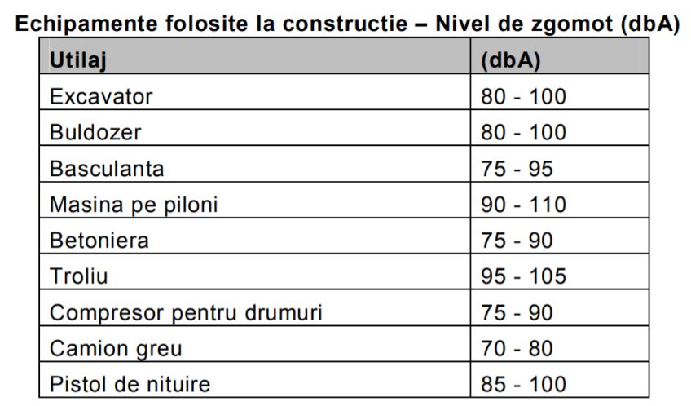
Nivelul zgomotului variază puternic, depinzând mult de mediul de propragare (condiţii locale, obstacole). Cu cât receptorul este mai îndepărtat de sursa de zgomot, cu atât intervin mai mulţi factor care schimbă modul de propagare al acestuia (caracteristicile vântului, gradul de absorbţie al aerului depinzând de presiune, temperatură, tipul de vegetaţie, etc.).
Activitatile specifice organizării de şantier se încadrează în locuri de muncă în spaţiu deschis, şi se raportează la limitele admise conform Normelor de Securitate şi Sănătatea în Muncă, care prevăd că limita maximă admisă la locurile de munca cu solicitare neuropsihică şi psihosenzorială norrnală a atenţiei - 90 dB (A) - nivel acustic echivalent continuu pe saptamâna de lucru. La această valoare se poate adauga corecţia de 10 dB(A) - în cazul zgomotelor impulsive (impulsuri de amplitudini sensibil egale).
HG 493/2006 privind cerintele minime de securitate şi sanatate referitoare la expunerea lucratorilor la riscurile generate de zgomot, cu modificările şi completările ulterioare, stipulează valoarea limita de 87 db, pentru expunerea la zgomot de la care se declanşează acţiunea angajatorului privind securitatea şi protecţia lucrătorilor.
În perioada de operare, sursa principală de zgomot şi vibraţii va fi traficul rutier desfăşurat pe noul drum construit. Zgomotul datorat traficului rutier afectează sănătatea umană, limita superioară acceptată de ţările Uniunii 71 Europene fiind de 65 db.
Legat de vibraţii, acestea sunt generate, in general, de utilajele de masa mare, regelmentările specifice fiind cuprinse în SR 12025/2-94 "Acustica în construcţii: efectele vibraţiilor asupra clădirilor sau parţilor de clădiri" unde sunt stabilite limitelte admisibile pentru locuinţe şi clădiri socio-culturale şi pentru ocupanţii acestora.
Chiar dacă sunt motive ca vibraţiile să apară în cadrul lucrărilor de pământ, in special in cazul echipamentelor grele, drumurile analizate nu au o fundaţie pe baza de roci, şi în sistemul drumului sunt inserate straturi care au rolul să sparga vibraţiile.

Extinderea impactului
Impactul proiectului este local, se manifestă numai in amplasamentul proiectului, fără afectarea spaţiilor din vecinătate.
In amplasamentul proiectului nu au fost identificate specii şi habitate de interes comunitar ce ar putea fi afectate de realizarea proiectului. Speciile de faună prezente in cadrul fronturilor de lucru se vor deplasa in habitatele din vecinătatea amplasamentului, astfel incât impactul asupra acestora nu va fi semnificativ.

Magnitudinea si complexitatea impactului
Impactul asupra factorilor de mediu va fi nesemnificativ şi se va manifesta in special in perioada realizării lucrărilor de construcţie.

Probabilitatea impactului
Evolutia nivelului sonor va depinde de evolutia lucrarilor.
Impactul zgomotului si vibratiilor pe durata lucrarilor de executie are caracter temporar. Se poate considera că impactul produs de zgomot este mediu, in limite admisibile.

Durata, frecventa si reversibilitatea impactului;
Impactul este nesemnificativ, temporar şi reversibil. Se manifestă in perioada execuţiei lucrărilor. La finalizarea lucrărilor de construcţie, mediul va reveni la starea iniţială, cu excepţia spaţiilor ocupate permanent de lucrări.

Masuri de evitare, reducere sau ameliorare a impactului semnificativ asupra mediului
Proiectul nu va avea impact semnificativ asupra mediului. Măsurile propuse pentru reducerea impactului potenţial al proiectului asupra fiecărui factor de mediu sunt prezentate in cadrul capitolului VI.

Natura transfrontaliera a impactului
Nu este cazul.

PREVEDERI PENTRU MONITORIZAREA MEDIULUI
- Dotări şi măsuri prevăzute pentru controlul emisiilor de poluanţi in mediu, inclusiv pentru conformarea la cerințele privind monitorizarea emisiilor prevăzute de concluziile celor mai bune tehnici disponibile aplicabile
In perioada de execuţie, constructorul are obligaţia respectării planului de monitorizare in perioada de construcţie, care cuprinde toate măsurile de protecţie a mediului in perioada de execuţie şi care este supus aprobării de catre Agenţia pentru Protecţia Mediului Dambovita.
Activităţile de protecţie a mediului sunt structurate pe mai multe direcţii:
    - adoptarea in perioada lucrărilor de amenajare, a unor tehnologii şi echipamente de lucru prietenoase cu mediul, cu consum redus de combustibil şi emisii cât mai mici de poluanţi atmosferici;
    - utilizarea de tehnologii performante cu rol in reducerea timpului de execuţie, reducerea consumului de materiale şi reducerea consumului energetic;
    - colectarea, depozitarea şi eliminarea corespunzătoare a tuturor categoriilor de deşeuri (lichide, menajere, tehnologice);
    - utilizarea unor materiale de construcţie care respectă standarde inalte de calitate ce vor asigura diminuarea cantităţii de deşeuri rezultate in urma lucrărilor de construcţie;
    - utilizarea de materiale de construcţii provenite din resurse locale pentru reducerea consumului de carburanţi necesar transportului de materii prime şi materiale;
    - adoptarea unui sistem de management operaţional cu măsuri active de protejare şi monitorizare a mediului;
    - delegarea unei persoane responsabile cu urmărirea modului de realizare a proiectului aprobat şi cu implementarea măsurilor de reducere a impactului asupra mediului.

Planul de monitorizare
In perioada execuţiei lucrărilor este necesară monitorizarea factorilor de mediu in scopul urmăririi eficienţei măsurilor aplicate, cât şi pentru a stabili măsuri corective in cazul neincadrării in normele specifice. In acest sens au fost propuse următoarele măsuri:
    - identificarea şi monitorizarea surselor de poluare: localizare, emisii şi imisii specifice de poluanţi;
    - respectarea programului de măsurători pentru determinarea nivelului de zgomot pe durata execuţiei lucrărilor;
    - urmărirea modului de funcţionare a instalaţiilor ce deservesc şantierul pentru asigurarea randamentelor maxime;
    - verificarea periodică a parcului de utilaje pentru depistarea eventualelor defecţiuni;
    - gestionarea controlată a deşeurilor rezultate atât pe amplasamentul organizării de şantier, cât şi in zona fronturilor de lucru;
    - stabilirea unui program de intervenţie in cazul in care indicatorii de calitate specifici factorilor de mediu aer, apă, sol nu se incadrează in limitele impuse de legislaţia in vigoare;
    - respectarea programului de prevenire şi combatere a poluării accidentale: măsuri necesare a fi luate, echipe de intervenţie, dotări şi echipamente pentru intervenţie in caz de accident.

Monitorizarea amplasamentului proiectului in perioada de dinainte de începerea lucrărilor de construcţie
Monitorizarea amplasamentului înainte de inceperea lucrării pentru determinarea stării actuale a mediului include analiza următorilor parametri:
    - pentru sol: concentraţia de metale grele şi hidrocarburi din amplasamentul organizării de şantier şi al lucrarii proiectate;
    - pentru aer: concentraţia de SOx, NOx, NH3, pulberi totale in suspensie şi pulberi sedimentabile in viitorul amplasament al proiectului;
    - nivelul zgomotului in viitorul amplasament al proiectului şi la limita zonelor rezidenţiale din vecinătatea amplasamentului;
    - pentru biodiversitate: identificarea tuturor speciilor de floră şi faună din amplasamentul proiectului (inclusiv cele observate in pasaj sau care cuibăresc in vecinătatea amplasamentului proiectului)..
Aceste determinări vor folosi ca probe martor, pentru determinarea stării iniţiale a mediului pe amplasamentul analizat.
Pe perioada de realizare a lucrărilor constructorul va lua următoarele măsuri de monitorizare a factorilor de mediu:
    - amplasarea materialelor folosite in lucrare se va face cât mai aproape de punctul de lucru, intr-o zonă care să afecteze cât mai puţin factorii de mediu;
    - se vor lua măsuri pentru ca efectele potenţiale negative datorate activităţilor propuse prin proiectul analizat sa fie minime, prin respectarea conditiilor prevăzute in proiect;
    - se vor face controale periodice pentru verificarea indeplinirii obiectivelor din planul de management de mediu şi se vor respecta măsurile şi condiţiile impuse de Agenţia de Protecţia Mediului;

LEGATURA CU ALTE ACTE NORMATIVE SI/SAU LANURI/ PROGRAME/ STRATEGII/DOCUMENTE DE PLANIFICARE
Nu este cazul.

LUCRARII NECESARE ORGANIZARII DE SANTIER

Descrierea lucrărilor necesare organizării de şantier

Sediul organizării de şantier va fi folosit pentru depozitarea temporară a materialelor de construcţie şi a materiilor prime, pentru parcarea utilajelor şi autoutilitarelor folosite, amplasarea unor birouri, a unui laborator de materiale de construcţie, a unui punct de prim ajutor, cu respectarea legislaţiei in vigoare.
Amplasarea organizării de şantier necesită executarea următoarelor lucrări:
- trasarea in teren a spaţiilor aferente construcţiilor, drumurilor de acces, spaţiilor de lucru, magaziilor, depozitelor de materii prime şi de deşeuri;
- platformele pentru stocarea temporară a pământului excavat şi de umplutură, a balastului, nisipului vor fi prevăzute cu şanţuri perimetrale pentru colectarea pierderilor antrenate de apele pluviale şi decantor pentru preepurarea apelor pluviale;
- platformele pentru depozitarea temporară a uleiurilor, vopselelor, diluanţilor, deşeurilor vor fi betonate, acoperite şi împrejmuite;

Organizarea de şantier va fi dotată cu platformă pentru depozitarea elementelor prefabricate, parcare pentru utilaje, autovehicule şi autoturisme, 2 containere, din care unul pentru birouri, si altul pentru magazie si scule, precum şi o toaleta ecologica.
Sediul organizării de şantier va fi imprejmuit şi păzit.
Agregatele, betonul şi asfaltul nu vor fi depozitate in cadrul organizării de şantier, ci vor fi puse direct in operă.
In organizarea de şantier vor fi depozitate in special elementele prefabricate, elementele metalice şi lemnul.

Localizarea organizării de şantier şi a bazei de producţie
In prezent locatia organizarii de santier nu este cunoscuta, ea urmand sa se stabileasca de catre antreprenor, în urma discuțiilor cu Beneficarul pentru punerea la dispoziție a unei suprafețe necesare realizării organizării de șantier.
Pentru aceasta suprafata necesara organizarii de santier exista obligatia contractuala, asumata de constructor in fata proprietarului terenului, de a readuce aceste suprafete la folosinta initiala, sau in circuitul productiv, daca aceste suprafete fac parte din acesta categorie.
Locatia acesteia va fi stabilita de comun acord cu autoritatile implicate in realizarea acestui obiectiv, cu respectarea regulamentelor si legislatiei in vigoare in domeniul protectiei mediului, in cadrul urmatoarelor etape de dezvoltare a proiectului.
Interdictii privind amplasarea organizarii de santier:
- nu va fi amplasata in interiorul sau in apropierea siturilor de interes comunitar, ariilor speciale de protectie avifaunistica si a altor arii naturale protejate, in apropierea apelor de suprafata, in albiile unor cursuri de apa, in zona de curgere a torentilor sau in zone sensibile din punct de vedere social (cimitire, spitale etc.).

Impactul asupra mediului generat de organizarea de şantier
Principalul impact al organizării de şantier se manifestă prin ocuparea temporară a unor suprafeţe de teren. Aceasta formă de impact este directă, iar magnitudinea este redusă.

Alte forme de impact asociate organizării de şantier sunt:
- poluarea. Aceasta se manifestă direct sau indirect, in funcţie de natura poluantului. De asemenea, magnitudinea impactului depinde de intensitatea proceselor tehnologice, natura poluanţilor;
- poluarea fonică. Impact direct, pe termen scurt, temporar, a cărui magnitudine diferă in funcţie de distanţa dintre limita şantierului şi cea mai apropiată locuinţă;
- afectarea florei şi faunei. Impact direct, pe termen scurt, temporar, local, care se manifestă numai in zona limitrofă organizării de şantier. Magnitudinea impactului diferă in funcţie de locaţia organizării de şantier şi speciile existente in amplasamentul ales;
- producerea unor incendii. Impact indirect negativ, se poate manifesta numai accidental şi local. Magnitudinea impactului depinde de amploarea incendiului şi de locaţia in care se produce;
- imbolnăvirea muncitorilor. Impact indirect negativ, se poate manifesta strict in amplasamentul organizării de şantier, magnitudinea depinde de numărul muncitorilor afectaţi şi de gravitatea bolii.
Ocuparea temporară a unor suprafeţe de teren nu va avea impact semnificativ.
Poluarea nu va avea impact semnificativ asupra mediului deoarece vor fi adoptate tehnici şi tehnologii de construcţie moderne, astfel incât emisiile de poluanţi să fie semnificativ diminuate.
Betonul şi mixtura asfaltică necesare pentru realizarea lucrărilor nu vor fi preparate in cadrul organizării de şantier, ci vor fi aduse de la centre autorizate pentru a reduce considerabil nivelul emisiilor de poluanţi atmosferici şi nivelul zgomotului in amplasamentul proiectului.
Deoarece vor fi adoptate tehnici de construcţie moderne şi vor fi utilizate utilaje silentioase, poluarea fonică nu va avea un impact semnificativ asupra mediului. Nivelul zgomotului va fi monitorizat permanent.
Având in vedere ca in amplasamentul organizării de şantier nu au fost identificate specii de floră de interes conservativ, iar amplasamentul nu reprezintă zonă de reproducere, ci numai zonă de hrănire pentru speciile de faună identificate, impactul asupra biodiversităţii nu va fi semnificativ.

Surse de poluanţi şi instalaţii pentru reţinerea, evacuarea şi dispersia poluanţilor in mediu in cadrul organizării de şantier
Sursele de poluanţi pentru fiecare factor de mediu şi instalaţiile pentru reţinerea, evacuarea şi dispersia poluanţilor in mediu au fost descrise anterior, in cadrul capitolelor III şi VI.
Proiectul nu implică producerea de substanţe sau materiale care ar putea afecta speciile şi / sau habitatele de interes comunitar pentru care cele patru arii naturale protejate au fost declarate.
Toate materialele necesare pentru realizarea proiectului şi deşeurile generate vor fi utilizate / manipulate, transportate şi stocate cu respectarea normelor in vigoare şi a măsurilor propuse pentru reducerea / eliminarea impactului potenţial asupra mediului, astfel incât să nu existe riscul afectării speciilor şi habitatelor de interes comunitar pentru care au fost declarate cele patru arii naturale protejate.

Dotări şi măsuri prevăzute pentru controlul imisiilor de poluanţi in mediu generate de organizarea de şantier

Pentru reducerea impactului asupra mediului al organizării de şantier vor fi respectate următoarele măsuri:
- organizarea de şantier va fi amplasată in afara arealelor sensibile;
- reducerea la minim a suprafeţelor ocupate de organizarea de şantier;
- depozitele de materiale vor fi acoperite sau inchise pentru a evita antrenarea acestora de către vânt sau apele din precipitaţii;
- depozitarea agregatelor se va face pe platforme betonate având pante şi rigole de evacuare a apelor;
- depozitarea şi păstrarea aditivilor in ambalajul original in încăperi uscate;
- spălarea autovehiculelor se va face numai in centre specializate;
- asigurarea şi păstrarea curăţeniei in zona fronturilor de lucru;
- adoptarea de tehnologii moderne pentru diminuarea emisiilor de pulberi;
- intreţinerea şi verificarea periodică a utilajelor pentru diminuarea emisiilor de pulberi sedimentabile;
- platforma organizării de şantier va fi dotată cu şanţuri perimetrale pentru colectarea apelor meteorice;
- deşeurile vor fi depozitate numai in cadrul organizării de şantier de unde vor fi preluate de o firmă specializată;
- imprejmuirea şantierului pentru limitarea emisiilor de praf, reducerea nivelului zgomotului şi a impactului vizual al şantierului;
- organizarea de şantier va fi imprejmuită;
- respectarea normelor legale privind prevenirea şi stingerea incendiilor;
- depozitarea materialelor inflamabile şi a celor periculoase in magazii incuiate, la distanţă mare de sursele de foc;
- materialele care pot fi direct puse in operă (pământ de umplutură, balast, piatră spartă) vor fi aduse in amplasamentul lucrărilor strict in momentul in care sunt necesare, nu vor fi create depozite intermediare;
- materialele care vor fi puse direct in operă vor fi aprovizionate treptat cu mijloace auto o dată cu execuţia lucrărilor, se aştern şi se compactează strat cu strat conform tehnologiei adoptate;
- materialele care trebuie depozitate (material de concasaj, prefabricate din beton) vor fi depozitate in spaţii special amenajate, dotate cu şanţuri perimetrale;
- frecvenţa aprovizionării depinde de programul de lucru al constructorului;
- suprafeţele afectate temporar de organizarea de şantier vor fi refăcute la finalizarea lucrărilor de construcţie şi redate destinaţiei originale.

LUCRĂRI DE REFACERE A AMPLASAMENTULUI LA FINALIZAREA INVESTIŢIEI, in caz de accidente si/sau la incetarea activitatii, in masura in care aceste informatii sunt disponibile

Lucrările propuse pentru refacerea amplasamentului la finalizarea investiției, în caz de accidente și/sau la încetarea activității
Spaţiile afectate temporar de lucrări vor fi limitate la minimul necesar şi vor fi strict marcate in teren.
Constructorul are obligaţia refacerii terenurilor afectate temporar de lucrări (amplasamentul organizării de şantier, zonele in care a fost depozitat materialul fertil şi cel nefertil, alte spaţii afectate temporar de lucrări).
La finalizarea lucrărilor de construcţie, toate utilajele, deşeurile şi materialele de construcţie vor fi indepărtate din amplasamentul proiectului.
Măsuri PSI
La proiectarea şi execuţia lucrărilor s-au avut in vedere şi se vor respecta următoarele: Decret 232/1974, Decret 269/1979, Norme de prevenire şi stingere a incendiilor.
Executantul va lua toate măsurile necesare privind prevenirea şi stingerea incendiilor pe durata execuţiei lucrărilor. Organizarea de şantier va avea in vedere dotarea corespunzătoare prevăzută de normele generale de protecţie impotriva incendiilor la proiectarea şi realizarea construcţiilor şi instalaţiilor - Decret nr. 290/97, de Normele tehnice de proiectare şi realizarea construcţiilor privind protecţia la acţiunea focului - P118/83, de Normele generale de prevenire şi stingere a incendiilor, aprobate prin Ordinul comun MI/MLPAT nr. 381/7/N/1993, de Normativul de prevenire şi stingere a incendiilor pe durata execuţiei lucrărilor de construcţii şi instalaţiile aferente acestora - C300/94, de normele de Siguranţă la foc şi Normele tehnice pentru ignifugarea materialelor şi produselor combustibile din lemn şi textile utilizate la construcţii - C58/96.
Executantul are obligaţia respectării tuturor normelor de prevenire şi stingere a incendiilor in vigoare la data execuţiei.

Aspecte referitoare la prevenirea și modul de răspuns pentru cazuri de poluări accidentale
Măsurile care trebuie adoptate pot fi structurate pe două direcţii: măsuri preventive şi măsuri corective.
Măsuri preventive
Principalele măsuri care se pot lua pentru prevenirea producerii unor poluări accidentale sunt:
- întocmirea listei cu principalele activităţi ce pot cauza poluări accidentale, a substanţelor utilizate in timpul acestor activităţi (managementul deşeurilor, al hidrocarburilor şi al altor substanţe toxice) şi a punctelor in care se pot produce poluări accidentale (de exemplu in punctele de alimentare cu carburanţi a utilajelor);
- propunerea de măsuri pentru ca aceste activităţi să se desfăşoare in condiţii maxime de siguranţă astfel incât să fie diminuat / eliminat riscul producerii unor poluări accidentale;
- întocmirea unei liste cu stocul minim de mijloace şi materiale care trebuie să existe in cadrul organizării de şantier / fronturile de lucru pentru combaterea poluărilor accidentale;
- elaborarea unui program anual de instruire a lucrătorilor de la punctele critice şi a echipelor de intervenţie (cu menţionarea datelor când se face instruirea, locul instruirii, numele persoanei care asigură instruirea şi persoanele care participă);
- stabilirea colectivului constituit pentru combaterea poluărilor accidentale din personalul constructorului;
- stabilirea instituţiilor abilitate să intervină in cazul apariţiei unei poluări accidentale;
- raportarea şi păstrarea evidenţelor incidentelor de urgenţă;
- pregătirea şi intreţinerea echipamentelor de intervenţie;
- adoptarea unor măsuri pentru asigurarea siguranţei amplasamentului (imprejmuirea şantierului, depozitarea substanţelor periculoase in magazii incuiate);
- managementul adecvat al depozitelor de combustibili şi al punctelor de alimentare cu combustibili;
- pregătirea planului de acces (aerian şi / sau terestru) a echipelor de intervenţie in amplasamentul proiectului in cazul producerii unei poluări accidentale / unei situaţii de urgenţă;
- pregătirea planului de evacuare a personalului constructorului / subcontractorilor din amplasamentul proiectului in situaţia producerii unor poluări accidentale / situaţii de urgenţa;
- desemnarea unor persoane responsabile cu acordarea primului ajutor (ingrijiri medicale) in situaţia producerii unor poluări accidentale / situaţii de urgenţă;
- asigurarea echipamentului individual de protecţie al personalului;
- intocmirea listei cu punctele critice in care se pot produce poluări accidentale;
- stabilirea componenţei echipelor de intervenţie ale executantului lucrărilor;
- stabilirea şi procurarea materialelor necesare pentru sistarea poluării accidentale, precum: trusă de deversare, extinctor mobil, furtun, hidrant, trusă de prim ajutor, autoutilitare pompieri, etc;
- stabilirea unităţilor care acordă spijin in cazul apariţiei unei poluări accidentale şi afişarea datelor de contact ale acestor unităţi;
Măsuri corective ce trebuie adoptate în cazul producerii unor poluări accidentale, pot fi sintetizate astfel:
- înştiinţarea operativă a Centrului operaţional din cadrul ISU al judeţului Dambovita, în cazul producerii unei poluăria ccidentale;
- izolarea perimetrului;
- identificarea sursei de poluare şi a cauzelor poluării;
- identificarea tipului poluantului (natura poluării şi durata fenomenului) şi evaluarea preliminară a impactului asupra mediului: (inflamabilitate, toxicitate prin ingerare-inhalare-atingere, interacţiuni periculoase cu alte substanţe);
- limitarea extinderii poluării, prin acţionarea rapidă şi eficientă a echipelor şi mijloacelor de intervenţie calificate de la :
- executantul lucrărilor;
- Comitetul Local pentru Situaţii de Urgenţă;
- introducerea unor restricţii temporare in amplasamentul lucrărilor;
- neutralizarea poluării şi decontaminarea perimetrului: colectare, depozitare intermediară, limitare răspândire pe sol sau
in apă, neutralizare, absorbţie, distrugere prin incinerare, biodegradare, emulsionare, lichefiere, depozitare definitivă in
condiţii de securitate pentru apă şi mediu, stingerea incendiilor, etc.

Aspecte referitoare la inchiderea / dezafectarea / demolarea instalaţiei

Lucrările şi structurile provizorii care trebuie dezafectate la finalizarea proiectului sunt cele aferente organizării de şantier.
La finalizarea lucrărilor de construcţie, toate utilajele, deşeurile şi materialele de construcţie vor fi indepărtate din amplasamentul proiectului.
Deşeurile şi materialele de construcţie vor fi valorificate prin intermediul unei firme specializate.

Modalităţi de refacere a stării iniţiale / reabilitare in vederea utilizării ulterioare a terenului
Toate spaţiile afectate temporar de lucrări vor fi aduse la starea iniţială.
Lucrările necesare pentru refacerea stării iniţiale a terenului au fost descrise in cadrul capitolului XI.

ANEXE

Borderou piese desenate:
Nr. Crt. | Denumire | Scara | Nr. Planşă
LUCRARI DE DRUMURI
 | Plan de incadrare in zona | % | PIZ 01
 | DCL 101 – Planuri de situatie | 1:500 | PS 01- 03
 | STR. ALBINELOR – Planuri de situatie | 1:500 | PS 04 - 06
 | STR. TARINEI – Planuri de situatie | 1:500 | PL 07 - 08
 | Profile transversal tip | 1:50 | PTT 01 – 03

Intocmit:
Ing. Tunde Bilibok

